BỘ GIÁO DỤC VÀ ĐÀO TẠO
TRƯỜNG ĐẠI HỌC SƯ PHẠM KỸ THUẬT HƯNG YÊN



ĐỒ ÁN 2

XÂY DỰNG WEBSITE CỬA HÀNG HOA DAHLA

NGÀNH: CÔNG NGHỆ THÔNG TIN
CHUYÊN NGÀNH: KỸ THUẬT PHẦN MỀM
HƯỚNG CHUYÊN SÂU: CÔNG NGHỆ WEB

SINH VIÊN: ĐINH THỊ HUYỀN TRANG
MÃ LỚP: 12522W.4
HƯỚNG DẪN: TS. HOÀNG QUỐC VIỆT

HƯNG YÊN – 2024

NHẬN XÉT

Nhận xét của giảng viên hướng dẫn:
.......................................................................................................................................
.......................................................................................................................................
.......................................................................................................................................
.......................................................................................................................................
.......................................................................................................................................
.......................................................................................................................................
.......................................................................................................................................
.......................................................................................................................................
.......................................................................................................................................
.......................................................................................................................................
.......................................................................................................................................
.......................................................................................................................................
.......................................................................................................................................
.......................................................................................................................................
.......................................................................................................................................
.......................................................................................................................................
.......................................................................................................................................
.......................................................................................................................................
.......................................................................................................................................
.......................................................................................................................................
.......................................................................................................................................
GIẢNG VIÊN HƯỚNG DẪN
(Ký và ghi rõ họ tên)

LỜI CAM ĐOAN

Em xin cam đoan đồ án “Xây dựng website cửa hang hoa Dahla” là kết quả thực hiện của bản thân em dưới sự hướng dẫn của Giảng viên: TS.Hoàng Quốc Việt.
Những phần sử dụng tài liệu tham khảo trong đồ án đã được nêu rõ trong phần tài liệu tham khảo. Các kết quả trình bày trong đồ án và chương trình xây dựng được hoàn toàn là kết quả do bản thân em thực hiện.
Nếu vi phạm lời cam đoan này, em xin chịu hoàn toàn trách nhiệm trước khoa và nhà trường.
Hưng Yên, ngày … tháng … năm…..
Sinh viên

…………………………………..
LỜI CẢM ƠN

Để có thể hoàn thành đồ án này, lời đầu tiên em xin phép gửi lời cảm ơn tới bộ môn Công nghệ phần mềm, Khoa Công nghệ thông tin – Trường Đại học Sư phạm Kỹ thuật Hưng Yên đã tạo điều kiện thuận lợi cho em thực hiện đồ án môn học này.
Đặc biệt em xin chân thành cảm ơn Giảng viên: TS.Hoàng Quốc Việt đã rất tận tình hướng dẫn, chỉ bảo em trong suốt thời gian thực hiện đồ án vừa qua.
Em cũng xin chân thành cảm ơn tất cả các Thầy, các Cô trong Trường đã tận tình giảng dạy, trang bị cho em những kiến thức cần thiết, quý báu để giúp em thực hiện được đồ án này.
Mặc dù em đã có cố gắng, nhưng với trình độ còn hạn chế, trong quá trình thực hiện đề tài không tránh khỏi những thiếu sót. Em hi vọng sẽ nhận được những ý kiến nhận xét, góp ý của các Thầy giáo, Cô giáo về những kết quả triển khai trong đồ án.
Em xin trân trọng cảm ơn!

MỤC LỤC
NHẬN XÉT 2
DANH MỤC CÁC THUẬT NGỮ 7
DANH MỤC CÁC BẢNG 8
DANH MỤC CÁC HÌNH VẼ, ĐỒ THỊ 9
CHƯƠNG 1: TỔNG QUAN VỀ ĐỀ TÀI 10
1.1. Lý do chọn đề tài 10
1.2. Mục tiêu của đề tài 11
1.2.1 Mục tiêu tổng quát 11
1.2.2 Mục tiêu cụ thể 12
1.3. Giới hạn và phạm vi của đề tài 12
1.3.1 Đối tượng nghiên cứu 12
1.3.2 Phạm vi nghiên cứu 12
1.4. Nội dung thực hiện 13
1.5. Phương pháp tiếp cận 13
CHƯƠNG 2: CƠ SỞ LÝ THUYẾT 14
2.1. Quy trình phát triển phần mềm 14
2.2. Thiết kế giao diện web với HTML, CSS 19
2.2.1. HTML 19
2.2.2. CSS 20
2.3. Lập trình phía front-end 21
CHƯƠNG 3: PHÂN TÍCH VÀ THIẾT KẾ HỆ THỐNG 24
3.1 Phát biểu bài toán 24
3.2 Đặc tả yêu cầu phần mềm 26
3.2.1 Các yêu cầu chức năng 27
3.2.1.1. Chức năng của phân hệ quản trị nội dung 27
3.2.1.2. Chức năng của phân hệ người dùng 29
3.2.1.3. Biểu đồ ca sử dụng 30
3.2.2 Biểu đồ lớp thực thể 52
3.2.3 Các yêu cầu phi chức năng 59
3.3 Thiết kế giao diện 61
CHƯƠNG 4: TRIỂN KHAI WEBSITE 70
4.1 Triển khai các chức năng cho phân hệ người dùng 70
4.1.1 Trang chủ 72
4.1.2 Trang Xem Sản phẩm 78
4.2 Triển khai các chức năng cho phân hệ quản trị nội dung 79
4.3 Kiểm thử và triển khai ứng dụng 83
4.3.1 Kiểm thử 83
4.3.2 Đóng gói ứng dụng 84
4.3.3 Triển khai ứng dụng 84
KẾT LUẬN 85
TÀI LIỆU THAM KHẢO 86

DANH MỤC CÁC THUẬT NGỮ

STT | Từ viết tắt | Cụm từ tiếng anh | Diễn giải
1 | HTML | Hypertext Markup Language | Ngôn ngữ đánh dấu siêu văn bản
2 | CSS | Cascading Style Sheets | Là ngôn ngữ được sử dụng để tìm và định dạng lại các phần tử được tạo ra bởi các ngôn ngữ đánh dấu (HTML).
3 | JS | JavaScript | Là một ngôn ngữ lập trình phổ biến được sử dụng chủ yếu để tính năng động và tương tác vào trang web. Nó được triển khai bởi các trình duyệt web và cho phép các lập trình viên thao tác và thay đổi nội dụng HTML, CSS và các thành phần khác của trang web.

DANH MỤC CÁC BẢNG
Bảng 3. 1 Mô tả chức năng phân hệ trang quản trị 30
Bảng 3. 2 Mô tả chức năng phân hệ người dùng 31
Bảng 3. 3 Danh sách các lớp đối tượng 54
Bảng 3. 4 Danh sách thuộc tính lớp Danh mục sản phẩm hoa 54
Bảng 3. 5 Danh sách phương thức Danh mục sản phẩm hoa 54
Bảng 3. 6 Danh sách thuộc tính lớp sản phẩm hoa 55
Bảng 3. 7 Danh sách phương thức lớp sản phẩm hoa 55
Bảng 3. 8 Danh sách thuộc tính lớp người dùng 56
Bảng 3. 9 Danh sách phương thức lớp người dùng 56
Bảng 3. 10 Danh sách thuộc tính lớp tài khoản 56
Bảng 3. 11 Danh sách phương thức lớp tài khoản 57
Bảng 3. 12 Danh sách thuộc tính lớp Hoá đơn 57
Bảng 3. 13 Danh sách phương thức lớp hoá đơn 57
Bảng 3. 14 Danh sách thuộc tính lớp Chi Tiết hoá đơn 58
Bảng 3. 15 Danh sách thuộc tính lớp chi tiết hoá đơn 58
Bảng 3. 16 Danh sách thuộc tính lớp Voucher 59
Bảng 3. 17 Danh sách phương thức lớp voucher 59

DANH MỤC CÁC HÌNH VẼ, ĐỒ THỊ
Hình 3. 1 Biểu đồ UseCase tổng quát trang quản trị 32
Hình 3. 2 Biều đồ UseCase quản lý danh mục sản phẩm hoa 33
Hình 3. 3 Biểu đồ UscCase quản lý sản phẩm hoa 36
Hình 3. 4 Biểu đồ UseCase quản lý người dùng 39
Hình 3. 5 Biểu đồ UseCase quản lý tài khoản 42
Hình 3. 6 Biểu đồ UseCase quản lý hoá đơn bán 44
Hình 3. 8 Biều đồ UseCase quản lý mã giảm giá 46
Hình 3. 9 Biều đồ UseCase chức năng thống kê báo cáo 49
Hình 3. 10 Biểu đồ UseCase cho trang người dùng 50
Hình 3. 12 Biểu đồ UseCase xem thông tin sản phẩm hoa 51
Hình 3. 13 Biểu đồ UseCase chức năng quản lý giỏ hàng 51
Hình 3. 14 Mô hình hoá các lớp đối tượng 60
Hình 3. 15 Giao diện trang đăng nhập 62
Hình 3. 16 Giao diện trang đăng ký 63
Hình 3. 17 Giao diện trang trang chủ 63
Hình 3. 18 Giao diện trang trang chủ 64
Hình 3. 19 Giao diện trang danh mục sản phẩm 64
Hình 3. 20 Danh mục trang chi tiết sản phẩm 65
Hình 3. 21 Giao diện trang giỏ hàng 65
Hình 3. 22 Giao diện trang Blog 66
Hình 3. 23 Giao diện trang bài viết 66
Hình 3. 24 Giao diện trang đăng nhập 67
Hình 3. 25 Giao diện trang quản lý danh mục sản phẩm hoa 67
Hình 3. 26 Giao diện trang quản lý sản phẩm hoa 68
Hình 3. 27 Giao diện trang quản lý người dùng 68
Hình 3. 28 Giao diện trang quản lý tài khoản 69
Hình 3. 29 Giao diện quản lý hoá đơn 69
Hình 3. 30 Giao diện trang quản lý voucher 70
Hình 4. 1 Bố cục HTML thiết kế trang chủ 75
Hình 4. 2 Bố cục CSS thiết kế trang chủ 77
Hình 4. 3 Bố cục js cho ô bot chat 78
Hình 4. 4 Bố cục trang HTML chi tiết sản phẩm 79
Hình 4. 5 Bố cục CSS trang chi tiết sản phẩm 80
Hình 4. 6 Giao diện trang đăng nhập 81
Hình 4. 7 Giao diện trang quản lý danh mục sản phẩm hoa 81
Hình 4. 8 Giao diện trang quản lý sản phẩm hoa 82
Hình 4. 9 Giao diện trang quản lý người dùng 82
Hình 4. 10 Giao diện trang quản lý tài khoản 83
Hình 4. 11 Giao diện trang quản lý hoá đơn 83
Hình 4. 12 Giao diện trang quản lý voucher 84
Hình 4. 13 Kết quả của ca kiểm thử đăng nhập thành công 84
Hình 4. 14 Kết quả kiểm thử đăng nhập không thành công 85

TỔNG QUAN VỀ ĐỀ TÀI

1.1. Lý do chọn đề tài
Công nghệ thông tin là tập hợp các phương pháp khoa học và các công cụ kỹ
thuật hiện đại, chủ yếu là kỹ thuật máy tính và viễn thông nhằm tổ chức khai thác và
sử dụng có hiệu quả các nguồn tài nguyên thông tin phong phú, tiềm năng trong mọi
lĩnh vực hoạt động của con người và xã hội.
Ngày nay, công nghệ thông tin phát triển nhanh chóng và ứng dụng vào tất cả
các lĩnh vực, có thể nói công nghệ thông tin trở thành thước đo để đánh giá sự phát
triển của xã hội hiện đại – nơi mà con người đang từ bỏ cách làm việc thủ công, tiến
đến tin học hóa trong tất cả các lĩnh vực như kinh tế, mỹ xuất cũng như đời sống
thường nhật của con người. Nhờ đó, các công việc được thực hiện nhanh, chính xác,
có hiệu quả, tiết kiệm thời gian và nhân lực hơn rất nhiều.
Khi xã hội ngày càng phát triển, mức sống của người dân được nâng cao, thu
thêm kinh tế ngày càng được cải thiện thì việc ứng dụng công nghệ thông tin vào
việc quảng bá hoa dường như không còn xa lạ với các cá nhân, doanh nghiệp
và các tổ chức. Lợi ích mà các website cửa hàng hoa đem lại khiến ta không
thể không thừa nhận tính hiệu quả của nó mà website cửa hàng hoa là một
trong số đó. Khi đó đòi hỏi sự hiệu quả, thuận tiện, cập nhật thông tin một cách
nhanh chóng, giúp người quản lý cũng như người dùng tiết kiệm được thời gian,
công sức cũng như sự hài lòng khi mua sắm.
Là sinh viên được trang bị những kiến thức của ngành hệ thống thông tin với
những kiến thức đã tiếp thu và vận dụng lý thuyết đó vào công việc thực tế nên em
đã chọn đề tài “Xây dựng website cửa hàng hoa Dalha” để thực hiện đồ án của mình. Và nó đóng góp 1 phần rất lớn tới hiệu quả, tiến độ công việc cho các doanh nghiệp. Dưới đây là một số vai trò và tầm quan trọng của đề tài này:
- Tạo ra điểm tiếp cận với khách hàng: Website cửa hang hoa Dahla là một kênh tiếp thị mới giúp các cửa hàng, doanh nghiệp tiếp cận với khách hàng một cách dễ dàng và tiện lợi hơn bao giờ hết. Khách hàng có thể truy cập bất cứ lúc nào, mọi lúc mọi nơi để có thể tham khảo hoa và thanh toán.
- Tăng cường thương hiệu: Một website cửa hàng hoa được thiết kế đẹp mắt và chuyên nghiệp được nâng cao và tạo sự tin tưởng cho khách hàng. Nó còn giúp doanh nghiệp quảng bá hoa và dịch vụ của mình.
- Tiết kiệm chi phí: Không phải thuê mặt bằng, giảm số lượng nhân
viên, quản lý tốt hoa.
- Thuận tiện và tiết kiệm thời gian.
- Tính tương tác cao: Khách hàng có thể đưa ra câu hỏi, đánh giá, góp ý
và phản hồi…
Với mục đích nghiên cứu và xây dựng một website cửa hàng hoa cho các doanh nghiệp vừa và nhỏ để cạnh tranh với các đối thủ cùng ngành và đáp ứng nhu cầu của khách hàng. Hy vọng hoa của em sẽ giúp người quản trị kiểm soát toàn bộ quá trình hoạt động kinh doanh của mình, tăng doanh thu và lợi nhuận và được nhiều người biết đến. Đồng thời giúp người tiêu dùng tiết kiệm được thời gian và công sức.

1.2. Mục tiêu của đề tài
Mục tiêu của đề tài là xây dựng một website cửa hàng hoa chuyên nghiệp và thu hút khách hàng. Giúp cho khách hàng có trải nghiệm mua hàng một cách thuận tiện và dễ dàng nhất.

1.2.1 Mục tiêu tổng quát
"Xây dựng website cửa hàng hoa Dahla" đã tạo ra một nền tảng trực tuyến hoàn toàn mới để đáp ứng nhu cầu mua sắm hoa của khách hàng một cách nhanh chóng, hiệu quả và tiện lợi. Mục tiêu này đồng thời cũng nhằm đạt được một số lợi ích cụ thể sau đây:
- Tối ưu hóa hiệu quả kinh doanh: Dự án nhằm cải thiện hiệu suất kinh doanh của cửa hàng Dahla. Khách hàng có khả năng mua sắm một cách nhanh chóng và dễ dàng, điều này có thể giúp cửa hàng tăng doanh thu và giảm chi phí hoạt động.
- Tạo lợi ích cho người dùng: Website mới sẽ tạo điều kiện thuận lợi cho
khách hàng và người bán hàng tương tác. Khả năng trao đổi thông tin về
hoa sẽ được cải thiện, giúp người dùng tìm hiểu và lựa chọn hoa dễ dàng hơn. Điều này cũng tạo ra sự tin tưởng giữa hai bên.
- Đa dạng hoá hoa và thị trường: Dự án nhằm cung cấp đa dạng và
phong phú các loại hoa và sản phẩm liên quan. Điều này sẽ mở ra một
thị trường thương mại điện tử đa dạng hơn, cung cấp nhiều lựa chọn cho
khách hàng và tạo cơ hội kinh doanh mới cho cửa hàng Dahla.

1.2.2 Mục tiêu cụ thể
- Sử dụng HTML, CSS, Javascript để thiết kế được giao diện của website.
- Xây dựng được website thực hiện chính xác những chức năng đặc tả và thỏa mãn các mục đích công việc của khách hàng.
- Website cần phải khoa học về cấu trúc, về nội dung và về các hình thức thao tác.
- Website thực hiện các chức năng dự kiến của nó với độ chính xác được yêu cầu.
- Đạt được tính hữu hiệu qua một số tiêu chuẩn như có tốc độ xử lý các yêu cầu nhanh, đem lại hiệu quả về kinh tế cho doanh nghiệp.
- Khách hàng có thể truy cập vào website trên nhiều thiết bị.
- Website cần phải được bảo mật để tránh làm mất thông tin dữ liệu khách hàng sẽ làm mất đi uy tín của cửa hàng....

1.3. Giới hạn và phạm vi của đề tài

1.3.1 Đối tượng nghiên cứu
- Đối tượng nghiên cứu: Cửa hang hoa Dahla; các cửa hàng (doanh nghiệp) bán hoa đặc biệt là các cửa hàng (doanh nghiệp) bán hoa offline muốn chuyển đổi sang hình thức kinh doanh online.
- Khách thể nghiên cứu: người quản lý cửa hàng, khách hàng…

1.3.2 Phạm vi nghiên cứu
- Phạm vi không gian: Cửa hàng hoa Dahla.
- Phạm vi thời gian: Các thông tin và số liệu được thu thập trong suốt quá trình nghiên cứu thực hiện đồ án (Từ tháng 9 năm 2024 đến tháng 10 năm 2024).
- Ý nghĩa khoa học và thực tiễn của đề tài:
• Website được xây dựng áp dụng thành tựu của công nghệ thông tin vào lĩnh vực thương mại.
• Giúp các doanh nghiệp kinh doanh mỹ hoa có thể mở rộng thị trường và tăng cường hoạt động kinh doanh thông qua mô hình bán hàng trực tuyến, tận dụng tiềm năng của thị trường thương mại điện tử đang phát triển mạnh mẽ.
• Sự ra đời của website này không chỉ giải quyết những khó khăn của trong việc quản lý hoa của người quản trị, giới thiệu hoa tới người tiêu dùng mà còn mang lại sự đơn giản trong thao tác với khách hàng.

1.4. Nội dung thực hiện
Áp dụng quy trình phát website và vận dụng các kiến thức, kỹ năng tổng hợp từ các học phần đã học, dự án “Xây dựng website cửa hang hoa Dahla” sẽ thực hiện các nội dung:
- Khảo sát phân tích website.
- Thiết kế đặc tả website bằng ngôn ngữ HTML, CSS, JAVASCRIPT...
- Thiết kế và đặc tả giao diện.
- Lập trình website.
- Kiểm thử và sửa lỗi.
- Triển khai thực nghiệm website.

1.5. Phương pháp tiếp cận
Phương pháp tiếp cận trong xây dựng website cửa hàng hoa Dalha:
- Nghiên cứu thị trường và đối tượng khách hàng: Tìm hiểu về thị trường bán hoa, xu hướng, đối tượng khách hàng mục tiêu và nhu cầu của họ. Điều này giúp xác định phong cách thiết kế và chức năng cần có trên website.
- Tạo wireframe và thiết kế giao diện: Vẽ wireframe để xác định cấu trúc và bố cục của trang web, bao gồm trang chủ, danh mục hoa, trang hoa chi tiết, giỏ hàng và trang thanh toán. Thiết kế giao diện dựa trên wireframe với sự chú trọng vào hình ảnh hoa hấp dẫn, màu sắc phù hợp và trải nghiệm người dùng dễ sử dụng.
- Phân tích hệ thống sau khi đã khảo sát hệ thống quản lý để đưa ra những giải pháp, những ý tưởng mới cho việc xây dựng, thiết kế hệ thống phần mềm sau này.
- Sử dụng các phương pháp nghiên cứu:
• Phương pháp đọc tài liệu.
• Tham khảo các trang mạng lớn.
• Phương pháp nghiên cứu bằng cách tiếp cận trực tiếp với người sử dụng thông qua việc khảo sát các trang web bán hàng trên thị trường, đề xuất lựa chọn giao diện, chức năng phù hợp với yêu cầu của khách hàng.

CƠ SỞ LÝ THUYẾT

2.1. Quy trình phát triển phần mềm
Quy trình phát triển phần mềm là một cấu trúc bao gồm tập hợp các thao tác và các kết quả tương quan sử dụng trong việc phát triển để mỹ xuất ra một mỹ phẩm
phần mềm. Các thuật ngữ tương tự là vòng đời phần mềm và quy trình phần mềm.
Đây được coi là một thành phần tập con của vòng đời phát triển hệ thống. Có một
số mô hình cho việc xây dựng các quy trình này, mỗi mô hình mô tả các phương thức cũng như các nhiệm vụ hoặc thao tác cần được thực hiện trong cả quá trình.
Nhiều người coi mô hình vòng đời là một thuật ngữ phạm vi rộng và quy trình phát
triển phần mềm là một thuật ngữ ở mức chi tiết cụ thể hơn. Ví dụ, có rất nhiều quy
trình phát triển phần mềm tuân theo mô hình vòng đời xoắn ốc. ISO/IEC 12207 là
một tiêu chuẩn quốc tế cho các quy trình vòng đời phần mềm, mục đích là trở thành
một tiêu chuẩn định nghĩa tất cả các công việc cần thực hiện để xây dựng và bảo trì
mỹ phẩm phần mềm.
Một quá trình kéo dài hàng thập kỷ với mục tiêu tìm ra được các quy trình có tính lặp lại và có thể dự đoán trước được để cải thiện hiệu suất lao động và chất lượng mỹ phẩm. Một số người đã cố gắng hệ thống hóa hoặc hình thức hóa các nhiệm vụ viết phần mềm vốn không tuân theo quy tắc nào cả. Một số khác áp dụng các kỹ thuật quản lý dự án để viết phần mềm. Nếu như không có quản lý dự án, thì các dự án phần mềm có thể sẽ dễ bị chuyển giao chậm hoặc vượt quá ngân sách. Với một số lượng lớn các dự án phần mềm không đáp ứng được kỳ vọng về chức năng, chi phí hoặc kế hoạch chuyển giao đã cho thấy một thực tế là do đang thiếu các phương thức quản lý dự án hiệu quả.
Có 7 bước là nền tảng của hầu hết các quy trình phần mềm là:
- Bước 1: Xác định yêu cầu:
Thu thập thông tin về mục tiêu và yêu cầu cụ thể của trang web Dahla. Điều này bao gồm việc hiểu rõ về thương hiệu, hoa và dịch vụ của Dahla, cũng như mục tiêu website.
- Bước 5: Kiểm thử phần mềm
Kiểm thử phần mềm là một cuộc kiểm tra được tiến hành để cung cấp cho
các bên liên quan thông tin về chất lượng của mỹ phẩm hoặc dịch vụ được
kiểm thử. Kiểm thử có thể cung cấp cho doanh nghiệp một quan điểm, một
cách nhìn độc đáo về phần mềm để từ đó đánh giá và thấu hiểu được những
rủi ro trong quá trình triển khai phần mềm. Tùy thuộc vào từng phương pháp,
việc kiểm thử có thể được thực hiện bất cứ lúc nào trong quá trình phát triển
phần mềm. Theo truyền thống thì các nỗ lực kiểm thử được tiến hành sau khi
các yêu cầu được xác định và việc lập trình được hoàn tất trong phương pháp
phát triển “Agile” thì việc kiểm thử được tiến hành liên tục trong suốt quá
trình xây dựng phần mềm. Như vậy, mỗi một phương pháp kiểm thử bị chi
phối theo một quy trình phát triển phần mềm nhất định.
- Bước 6: Triển khai phần mềm
Sau khi phần mềm được kiểm thử và khắc phục những sai sót sẽ được triển
khai đưa vào sử dụng trong thực tế. Đối với những phần mềm thiết kế theo thỏa thuận với khách hàng, việc triển khai đơn giản chỉ là hướng dẫn cho khách hàng cách sử dụng đạt hiệu quả cao. Với những phần mềm mang tính thông dụng, việc triển khai còn qua các chương trình giới thiệu và đưa mỹ phẩm ra thị trường. Trong quá trình triển khai cũng luôn đánh giá hiệu quả sử dụng của phần mềm, xem xét những nhược điểm để lên kế hoạch thiết kế phần mềm hiệu quả hơn.
- Bước 7: Bảo trì phần mềm
Bảo trì phần mềm bao gồm điều chỉnh các lỗi mà chưa được phát hiện trong
các giai đoạn trước chu kỳ sống của phần mềm, nâng cấp tính năng sử dụng
và an toàn vận hành của phần mềm. Bảo trì phần mềm có thể chiếm đến 65%-75% công sức chu kỳ sống của một phần mềm. Quá trình phát triển phần mềm bao gồm rất nhiều giai đoạn: thu thập yêu cầu, phân tích, xây dựng, kiểm tra, triển khai và bảo trì phần mềm. Nhiệm vụ của giai đoạn bảo trì phần mềm là giữ cho phần mềm được cập nhật khi môi trường thay đổi và yêu cầu người sử dụng thay đổi. Mỗi một giai đoạn xây dựng phần mềm lại đòi hỏi các kỹ năng phân tích và ứng dụng kiến thức công nghệ khác nhau. Để xây dựng phần mềm thiết thực, mang lại hiệu quả kinh tế cao đòi hỏi con người lập trình viên phải tuân thủ các yêu cầu trong từng giai đoạn thiết kế.
Các mô hình sử dụng cho quy trình phát triển phần mềm:
- Mô hình thác nước:
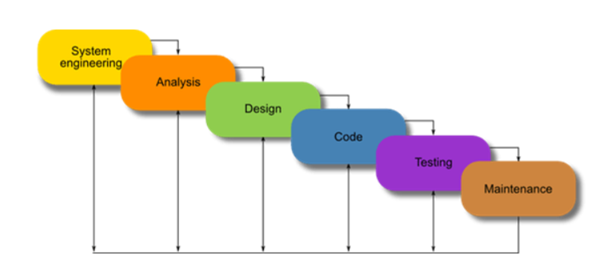
- Ưu điểm:
- Đơn giản và dễ hiểu, sử dụng.
- Đối với các dự án nhỏ hơn, mô hình thác nước hoạt động tốt và mang lại kết quả phù hợp.
- Vì các giai đoạn của mô hình thác nước cứng nhắc và chính xác, một pha được thực hiện một lần, nó rất dễ dàng để maintain.
- Các tiêu chí đầu vào đầu ra được xác định rõ ràng, do đó nó dễ dàng và có hệ thống để tiền hàng chất lượng.
- Nhược điểm:
➢ Không thể chấp nhận thay đổi yêu cầu.
➢ Nó trở nên rất khó khăn để di chuyển trở lại giai đoạn. Ví dụ, nếu ứng dụng đã chuyển sang giai đoạn thử nghiệm và có thay đổi về yêu cầu, gặp khó khăn để quay lại và thay đổi nó.
➢ Việc giao hàng của mỹ phẩm cuối cùng là muộn vì không có mẫu thử nghiệm được chứng minh trung gian.
➢ Đối với các dự án lớp và phức tạp, mô hình này không tốt vì yếu tố rủi ro cao hơn.
- Mô hình chữ V:
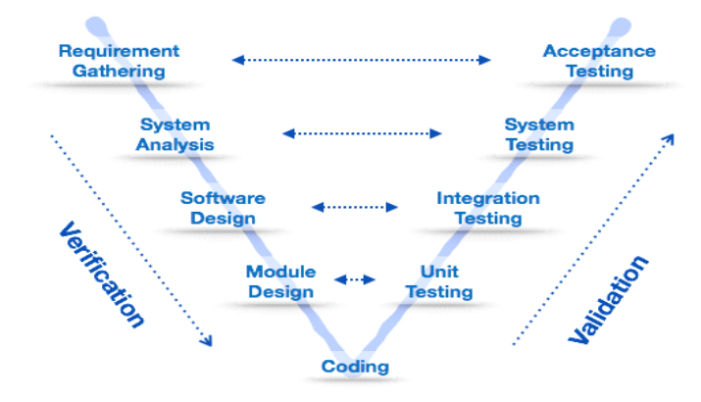
- Ưu điểm:
- Đơn giản, dễ sử dụng.
- Phân phối cụ thể theo mỗi giai đoạn.
- Thực hiện verification và valdition sớm trong mỗi giai đoạn phát triển.
- Nhược điểm:
- Phạm vi điều chỉnh khá khó khăn và tốn kém.
- Mô hình xoắn ốc:
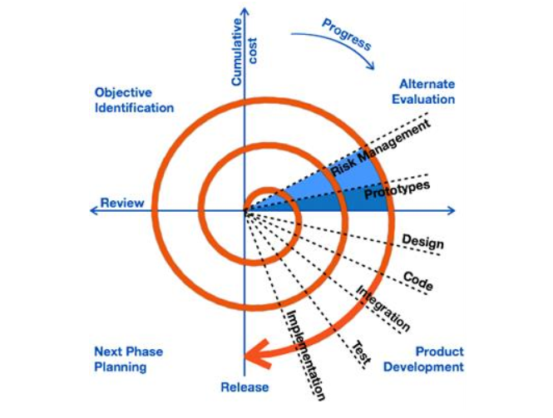
- Ưu điểm:
- Có sự tham gia sớm của deverlops.
- Quản lí rủi ro và phát triển hệ thống theo phase.
- Estimates (i.e budget, schedule, etc. ) trở nên thực tế hơn như là một quy trình làm việc, bởi vì những vấn đề quan trọng đã được phát hiện sớm hơn.
- Nhược điểm:
- Chi phí cao cần có thời gian dài để có sản phẩm cuối cùng.
- Phải có kỹ năng tốt để đánh giá rủi ro và giả định.

2.2. Thiết kế giao diện web với HTML, CSS

2.2.1. HTML
HTML (Hypertext Markup Language) là một ngôn ngữ đánh dấu được tạo ra
để xây dựng các trang web trên World Wide Web. Cùng với CSS (Cascading Style
Sheets) và JavaScript, HTML là một trong những công cụ quan trọng nhất trong
việc thiết kế và phát triển trang web. Tim Berners-Lee là người phát minh ra
HTML, và nó đã trở thành một ngôn ngữ chuẩn để tạo nội dung trực tuyến. HTML
sử dụng các thẻ (tags) để định dạng và cấu trúc dữ liệu, tạo khung và bố cục cho
trang web.
Lưu ý quan trọng: HTML không phải là ngôn ngữ lập trình. Nó là một ngôn
ngữ đánh dấu, được sử dụng để định dạng và hiển thị dữ liệu trên trình duyệt web.
Các trình duyệt web lấy tài liệu HTML từ máy chủ web hoặc lưu trữ cục bộ
và biến chúng thành các trang web tương tác. HTML không chỉ mô tả cấu trúc của
trang web từ góc độ ngữ nghĩa mà còn định nghĩa cách nội dung sẽ được hiển thị.
Phần tử HTML là các khối xây dựng của trang web. Chúng cho phép nhúng
hình ảnh, biểu mẫu tương tác và nhiều đối tượng khác vào trang web. HTML cung
cấp cách biểu thị cấu trúc của tài liệu bằng cách sử dụng các phần tử như tiêu đề
(headings), đoạn văn bản (paragraphs), danh sách (lists), liên kết (links), trích dẫn
(quotes) và nhiều phần tử khác. Các phần tử HTML được đánh dấu bằng cách sử
dụng các thẻ, được đặt trong dấu ngoặc nhọn, ví dụ như <img /> và <input />, để
chèn nội dung trực tiếp vào trang.
Mặc dù trình duyệt web không hiển thị các thẻ HTML, nhưng chúng được
sử dụng để đánh dấu nội dung của trang và quyết định cách nội dung đó sẽ được
hiển thị.
HTML cũng cho phép nhúng các chương trình viết bằng ngôn ngữ scripting như JavaScipt, từ đó ảnh hướng đến hành vi và nội dung của trang web. CSS có thể được sử dụng để xác định giao diện và bố cục của trang web, tách biệt khỏi phần nội dung. World Wide Web Consortium ( W3C), đơn vị duy trì tiêu chuẩn HTML và CSS , đã khuyến khích việc sử dụng CSS để tạo ra giao diện trang web rõ ràng và hiệu quả từ năm 1977.

2.2.2. CSS
CSS là từ viết tắt của “Cascade Style Sheet”, là ngôn ngữ giúp trình duyệt
hiểu được các thiết lập định dạng và bố cục cho trang web. CSS giống phần tiếp
theo của HTML, giúp cho website trở nên chuyên nghiệp và hoàn thiện hơn.
Cơ cấu bộ quy tắc CSS:
• Selector: Tên phần tử HTML bắt đầu của bộ quy tắc. Nó chọn (các) phần tử được tạo kiểu (trong trường hợp này là phần tử p). Để tạo kiểu cho một phần tử khác, chỉ cần thay đổi bộ chọn.
• Declaration: Một quy tắc duy nhất như: color: red; xác định thuộc tính của phần tử nào bạn muốn tạo kiểu.
• Properties: Những cách mà bạn có thể tạo kiểu cho một phần tử HTML. (Trong trường hợp này, color là một thuộc tính của phần tử). Trong CSS, bạn chọn thuộc tính nào bạn muốn tác động trong quy tắc của mình.
• Giá trị thuộc tính: Ở bên phải của thuộc tính sau dấu hai chấm (:), chúng ta có giá trị thuộc tính, mà chọn một trong số nhiều lần xuất hiện có thể cho một thuộc tính cụ thể (color có rất nhiều giá trị ngoài red).
Tác dụng của CSS:
- Hạn chế tối thiểu việc làm rối mã HTML của trang Web bằng các thẻ quy định kiểu dáng (chữ đậm, chữ in nghiêng, chữ có gạch chân, chữ màu), khiến mã nguồn của trang Web được gọn gàng hơn, tách nội dung của trang Web và định dạng hiển thị, dễ dàng cho việc cập nhật nội dung.
- Tạo ra các kiểu dáng có thể áp dụng cho nhiều trang Web, giúp tránh
phải lặp lại việc định dạng cho các trang Web giống nhau.
Có 3 cách để sử dụng CSS:
“Inline CSS”: Áp dụng trực tiếp trên một đối tượng nhất định bằng thuộc
tính style.
“Internal CSS”: Đặt CSS ở đầu trang Web để áp dụng kiểu dáng cho toàn
bộ trang ấy, khi đó chỉ cần đặt đoạn CSS vào trong cặp thẻ).
“External CSS”: Đặt các thuộc tính CSS vào một tệp tin riêng biệt (*.css),
khi đó có thể tham chiếu đến từ nhiều trang Web khác nhau.
Dưới đây là một ví dụ về cách CSS có thể được sử dụng để định dạng một phần tử
HTML:
```css
/* styles.css */
/* Xác định kiểu dáng cho đoạn văn bản */
p {
color: blue; /* Màu chữ là màu xanh */
font-size: 16px; /* Kích thước font chữ là 16px */
}
/* Xác định kiểu dáng cho tiêu đề h1 */
h1 {
color: red; /* Màu chữ là màu đỏ */
font-size: 24px; /* Kích thước font chữ là 24px */
}
Tham chiếu tới tệp tin CSS trên từ trang Web bằng đoạn mã:
<link ref=’stylesheet’ herf=” … /style.css”>

2.3. Lập trình phía front-end
Front-end, còn được gọi là phía client-side, là phần của một ứng dụng hoặc
trang web mà người dùng cuối có thể thấy và tương tác trực tiếp. Nó bao gồm tất cả
các yếu tố liên quan đến giao diện người dùng, thiết kế, và các ngôn ngữ như
HTML và CSS. Front-end cũng liên quan đến lập trình phía người dùng, nơi các
chức năng và tương tác người dùng được xây dựng.
Để trở thành một lập trình viên Front-end, bạn cần học và làm quen với các yếu tố quan trọng sau:
HTML (Hypertext Markup Language): ** Đây là ngôn ngữ đánh dấu cơ bản
cho việc tạo cấu trúc và nội dung của trang web. HTML xác định cách các
phần tử trên trang web sẽ được định dạng và hiển thị.
CSS (Cascading Style Sheets): ** CSS được sử dụng để kiểm soát giao diện
và bố cục của trang web. Nó cho phép bạn tạo ra thiết kế, màu sắc, kích
thước và các hiệu ứng trên trang.
JavaScript: JavaScript là ngôn ngữ lập trình phía người dùng và giúp tạo ra
các tương tác động trên trang web. Với JavaScript, bạn có thể thêm tính năng
như kiểm tra hợp lệ của biểu mẫu, hiệu ứng động, và tương tác người dùng.
Ngoài ba yếu tố cơ bản trên, một lập trình viên Front-end thường cần hiểu về
các công cụ và khái niệm khác như:
Bootstrap: Bootstrap là một framework CSS và JavaScript phổ biến giúp xây
dựng trang web nhanh chóng và có tích hợp sẵn các thành phần và giao diện
thường được sử dụng.
JQuery: jQuery là một thư viện JavaScript đơn giản hóa việc tương tác và
làm việc với DOM (Document Object Model) trên các trình duyệt web. Nó
giúp giảm bớt việc viết mã JavaScript dài dòng và phức tạp.
UX/UI (User Experience/User Interface): ** Hiểu về thiết kế giao diện người
dùng và tối ưu hóa trải nghiệm người dùng là quan trọng. Điều này bao gồm
việc thiết kế sao cho trang web dễ sử dụng và hấp dẫn cho người dùng.
AJAX (Asynchronous JavaScript and XML): Là một phần quan trọng trong
lập trình Front-end. AJAX cho phép các trang web tương tác với máy chủ mà
không cần tải lại toàn bộ trang. Điều này giúp cải thiện trải nghiệm người
dùng bằng cách cho phép các hoạt động như cập nhật dữ liệu, tìm kiếm trực
tiếp và tương tác với máy chủ mà không gây gián đoạn cho người dùng.
Trở thành một lập trình viên Front-end đòi hỏi kiến thức và kỹ năng trong việc xây dựng giao diện người dùng hấp dẫn và tương tác trên web.

PHÂN TÍCH VÀ THIẾT KẾ HỆ THỐNG
  - Phát biểu bài toán
Website cửa hàng hoa Dalha cần xây dựng một hệ thống để quán lý các đơn hang của khách hàng khi mua hoa. Hệ thống cần phải them được các thông tin cần quản lý, ghi nhận các hoạt động mua/bán và xử lý các công việc thanh toán với nhà cung cấp và khách hàng. Ngoài ra hệ thống giúp người quản lý nắm bắt được tình hình mua bán, quản lý thông tin nhân viên, quản lý khách hàng, quản lý hoá đơn, thống kê được hoa bán chạy, thống kê được doanh thu bán hàng theo tháng…
1. Cửa hàng hoa Dahla kinh doanh nhiều loại hoa khác nhau, thông tin về hoa (Mã hoa, tên hoa, mô tả, đơn giá). Khi cửa hàng bán một hang hoa mới thì người quản lý có nhiệm vụ cập nhật thêm thông tin về hoa vào hệ thống, nếu thông tin sai người quản lý có thể thực hiện sửa hoặc xóa thông tin về hãng đó. Người quản lý cũng có thể tìm kiếm thông tin một loại hoa nào đó khi cần thiết.
2. Mỗi bó hoa sẽ có nhiều loại hoa khác nhau. Mỗi một loại hoa có các thông tin (mã loại, tên loại hoa, mô tả). Khi cửa hàng bán một loại hoa mới, người quản lý có nhiệm vụ thêm thông tin về loại hoa mới đó vào trong hệ thống, nếu thông tin có sai sót thì quản lý có thể thực hiện sửa thông tin hoặc xóa thông tin. Người quản lý cũng có thể tìm kiếm thông tin một loại hoa nào đó khi cần thiết.
3. Giá bán các bó hoa được điều chỉnh theo giá của thị trường, khi giá cả bó hoa thay đổi thì người quản lý có nhiệm vụ cập nhật lại giá bán giá bán gồm các
thông tin (mã hoa, giá bán, đơn vị tính, ngày áp dụng, ngày thôi áp dụng...).
4. Tất cả nhân viên thực hiện quản lý thông tin hệ thống phải đăng nhập trước khi
thực hiện, thông tin nhân viên gồm (mã nhân viên, mật khẩu, chức vụ, trạng thái
hoạt động).
5. Khi có khách hàng đặt hàng trong hệ thống, thông tin của khách hàng sẽ được lưu lại sau khi thực hiện xác thực được thông tin của khách hàng. Thông tin của khách hang bao gồm (Mã khách hang, Tên khách hang, Số điện thoại, Địa chỉ). Khách hang có thể xem lại thông tin của mình, nếu có sai sót có thể thực hiện thao tác sửa hoặc xoá thông tin. Người quản lý cũng có thể tìm kiếm thông tin khách hàng khi cần thiết.
6. Khi khách hàng muốn mua hoa, khách hàng vào website xem thông tin của
các sản phẩm hoa (thông tin về các sản phẩm hoa có thể được hiển thị theo nhóm như sản phẩm mới, sản phẩm nổi bật, mỹ phẩm theo loại, mỹ phẩm bán chạy). Khi khách hang quan tâm đến sản phẩm hoa nào khách hàng có thể xem thông tin chi tiết về sản phẩm hoa đó. Trong quá trình xem thông tin sản phẩm hoatrên website, nếu khách hàng mua sản phẩm hoa nào sẽ chọn sản phẩm hoa đó đưa vào giỏ hàng. Ngoài việc xem thông tin sản phẩm hoa khách hàng có thể đọc các bài viết trên website.
7. Khách hàng có thể xem lại danh sách các đơn đặt hàng đã đặt và thông tin chi
tiết từng đơn hàng đã đặt. Với các đơn hàng chưa được giao, khách hàng có thể sửa
số lượng sản phẩm hoa đã đặt mua, xóa bớt sản phẩm hoa đã đặt hoặc hủy đơn đặt hang.
8. Với các đơn hàng khách hàng đã đặt, người quản lý có thể thực hiện xóa và xem được các đơn hàng chưa xác thực; xem danh sách các đơn hàng đã xác thực và xác nhận đã xử lý; xem được các đơn hàng đã xử lý và xác nhận đã chuyển cho nhân viên kho; xem được các đơn hàng đang vận chuyển và xác nhận đã thanh toán hoặc đổi trả hoặc giao hàng không thành công. Khi nhân viên xác nhận đơn hàng đã xử lý thì nhân viên kho sẽ thêm mã sản phẩm hoa của sản phẩm hoa đó vào đơn hàng. Nếu đơn hàng đổi trả hoặc giao hàng không thành công thì mã hoa sẽ được them lại vào hệ thống.
9. Người quản lý sẽ có toàn quyền quản lý phần mềm, còn nhân viên sẽ có tất cả
quyền quản lý phần mềm ngoại trừ: quản lý tài khoản, quản lý nhân viên và đổi mật
khẩu. Quản lý tài khoản bao gồm các thông tin (username, password, per) cho phép
người quản lý sẽ thêm, sửa, xoá tài khoản cũ của nhân viên hoặc của người quản lý
khi muốn tạo một tài khoản mới.
10. Định kỳ nhân viên trực website phải thực hiện lập các báo cáo gửi cho người
quản lý. Gồm thống kê lượng sản phẩm hoa tồn, thống kê loại hoa bán chạy, thống
kê doanh thu theo tháng.
11. Tất cả người dùng hệ thống phải có tài khoản riêng và đăng nhập trước khi thực
hiện.
  - Đặc tả yêu cầu phần mềm
-Mô tả yêu cầu của một website cửa hàng bán hoa gồm có :
- Trang chủ: Trang chủ sẽ hiển thị các sản phẩm hoa mới nhất, sản phẩm hoa nổi bật, hoặc bán chạy trên website. Ngoài ra trang chủ còn cần có tính năng nổi bật như tìm kiếm sản phẩm, liên hệ, giỏ hàng.
- Đăng nhập: Người dùng có thể đăng kí và đăng nhập để quản lí thông
tin cá nhân, kiểm tra đơn hàng.....
- Danh sách mỹ phẩm: tất cả sản phẩm hoa được phân loại khác nhau ví dụ
như hoa sinh nhật, hoa kỷ niệm, hoa cưới,… và hiển thị theo từng danh mục nếu không được lọc sản phẩm sẽ hiện theo chế độ sale hoặc chế độ bán
chạy của sản phẩm hoa đó, từ đây khách hàng có thể thêm sản phẩm hoa vào
giỏ hàng đồng thời trang website sẽ lọc sản phẩm hoa nếu sản phẩm hoa có
cùng tên…
- Trong chi tiết sản phẩm hoa: bao gồm hình ảnh của sản phẩm hoa, thông tin
chi tiết của sản phẩm hoa như mã hoa, mô tả, giá tiền, đánh giá của
người dùng, các loại hoa tạo thành bó hoa.
- Giỏ hàng: Người dùng có thể thêm sản phẩm hoa vào giỏ hàng và kiểm tra
đơn hàng đã đặt, trong đó khi thanh toán thì sẽ kiểm tra tài khoản của
khách hàng đã đăng nhập chưa nếu chưa đăng nhập thì bắt buộc khách
hàng phải đăng nhập thì mới được thanh toán, ngoài ra giỏ hàng còn
có thể tăng số lượng sản phẩm đồng thời ghi thông tin để giao cho bên
vận chuyển.
- Trang người dùng: để cập nhật thông tin cá nhân của khách về ảnh,
ngày sinh, số điện thoại, email, cùng tài khoản ngân hàng để thanh
toán....
-Người dùng có thể tìm kiếm sản phẩm hoa cụ thể bằng cách nhập tên hoa hoặc các từ khóa liên quan vào ô tìm kiếm.
-Liên hệ: Liên hệ hỗ trợ để giải quyết mọi thắc mắc của khách hàng.
    - Các yêu cầu chức năng

      - Chức năng của phân hệ quản trị nội dung
STT | Tên yêu cầu | Mô tả yêu cầu
1 | Đăng nhập của người quản trị | -Xác thực danh tính người quản trị.  -Người quản trị thực hiện đăng nhập vào hệ thống( tài khoản, mật khẩu). Nếu tài khoản, mật khẩu khớp với dữ liệu người dung thì hệ thống thông báo đăng nhập thành công, ngược lại đưa ra thông báo yêu cầu đăng nhập lại.
2 | Quản lý loại danh mục sản phẩm hoa | -Thêm loại danh mục: Nhân viên hoặc admin có thể thêm thông tin danh mục hoa vào hệ thống.  -Sửa danh mục: Cập nhật hoặc chỉnh sửa thông tin danh mục hoa.  -Xoá danh mục: Xoá bỏ thông tin về loại mỹ  phẩm không còn tồn tại trong hệ thống.  -Tìm kiếm danh mục: Tìm kiếm thông tin danh mục hoa bằng tên danh mục khi cần thiết.
3 | Quản lý sản phẩm hoa | -Thêm loại sản phẩm hoa: Nhân viên hoặc admin có thể thêm thông tin sản phẩm hoa vào hệ thống.  -Sửa sản phẩm hoa: Cập nhật hoặc chỉnh sửa thông tin sản phẩm hoa.  -Xoá sản phẩm hoa: Xoá bỏ thông tin về hoa không còn tồn tại trong hệ thống.  -Tìm kiếm sản phẩm hoa: Tìm kiếm thông tin sản phẩm hoa bằng tên sản phẩm hoa khi cần thiết.
4 | Quản lý người dùng | -Thêm người dùng: Admin có thể thêm thông tin người dùng vào hệ thống.  -Sửa người dùng: Cập nhật hoặc chỉnh sửa thông tin của người dùng.  -Xoá người dùng: Xoá thông tin của người dùng.  -Tìm kiếm người dùng: Tìm kiếm người dùng bằng tên người dùng.
5 | Quản lý tài khoản | -Thêm tài khoản: Admin có thể thêm thông tin tài khoản vào hệ thống.  -Sửa tài khoản: Cập nhật hoặc chỉnh sửa thông tin của tài khoản.  -Xoá tài khoản: Xoá thông tin của tài khoản.  -Tìm kiếm tài khoản: Tìm kiếm tài khoản bằng tên tài khoản.
6 | Quản lý mã giảm giá | -Thêm mã giảm giá: Admin có thể thêm thông tin mã giảm giá vào hệ thống.  -Sửa mã giảm giá: Cập nhật hoặc chỉnh sửa thông tin của mã giảm giá.  -Xoá mã giảm giá: Xoá thông tin của mã giảm giá.  -Tìm kiếm mã giảm giá: Tìm kiếm mã giảm giá bằng tên mã giảm giá.
7 | Quản lý hoá đơn | -Thêm hoá đơn: Admin hoặc nhân viên có thể thêm thông tin hoá đơn vào hệ thống.  -Tìm kiếm hoá đơn: Cập nhật hoặc sửa thông tin của hoá đơn.  -Xoá hoá đơn: Xoá thông tin hoá đơn.
8 | Thống kê báo cáo | - Thống kê sản phẩm hoá đã bán: Nhân viên hoặc admin có thể thống kê số lượng sản phẩm hoa đã bán trong tháng, quý, hoặc năm.  - Thống kê số lượng tồn: Xem thống kê số lượng sản phẩm hoa còn tồn đọng trong kho.  - Thống kê doanh thu của cửa hàng theo tháng.
Bảng 3. 1 Mô tả chức năng phân hệ trang quản trị
      - Chức năng của phân hệ người dùng
STT | Tên chức năng | Mô tả chức năng
1 | Đăng ký người dùng | Người dùng thực hiện đăng ký vào hệ thống thống  (điền user, email, password). Nếu đăng ký thành  công user, password sẽ được lưu thì thông báo  đăng ký thành công, thông tin được lưu trên  application. Chuyển qua bước đăng nhập.
2 | Đăng nhập người dùng | -Xác thực danh tính người dung.  -Người dùng thực hiện đăng nhập vào hệ thống  thống (điền user, password). Nếu user, password  khớp với dữ liệu được lưu thì thông báo đăng nhập thành công, ngược lại đưa ra thông báo yêu cầu đăng nhập lại. Nếu không tồn tại thì yêu cầu đăng ký tài khoản.
3 | Xem sản phẩm hoa | Khách hang có thể xem thông tin về sản phẩm hoa , bao gồm mô tả về sản phẩm hoa, giá cả , hình ảnh, phân loại phù hợp với nhu cầu.
4 | Xem chi tiết sản phẩm hoa | Tại đây khách hang có thể xem chi tiết ảnh và mô tả của sản phẩm hoa và đặt số lượng theo yêu cầu. Ngoài ra có thể mua ngay hoặc thêm trực tiếp vào giỏ hang.
5 | Quản lý giỏ hàng | Thêm sản phẩm hoa mà khách hang muốn mua vào giỏ hang:  - Người dung có thể chọn số lượng sản phẩm hoa hoặc có thể xoá sản phẩm hoa khỏi giỏ hang.  - Người dùng có thể thay đổi số lượng của sản phẩm hoa được mua hoặc có thể trực tiếp xóa sản phẩm hoa đó đi.  - Cùng với đó tổng tiền của đơn hang sẽ được thay đổi.
6 | Đặt hàng | Khách hang có thể chọn và đặt hang cho sản phẩm hoa mà họ muốn mua. Khách hang phải cung cấp thông tin và địa chỉ giao hàng.
7 | Người dung có thể cập nhật thông tin tài khoản của mình | Người dùng cập nhật thông tin của bản thân vào  trang user từ đó những thông tin của khách hàng sẽ được quản lí và lưu thông tin
Bảng 3. 2 Mô tả chức năng phân hệ người dùng
      - Biểu đồ ca sử dụng
            - UseCase tổng quát trang quản trị
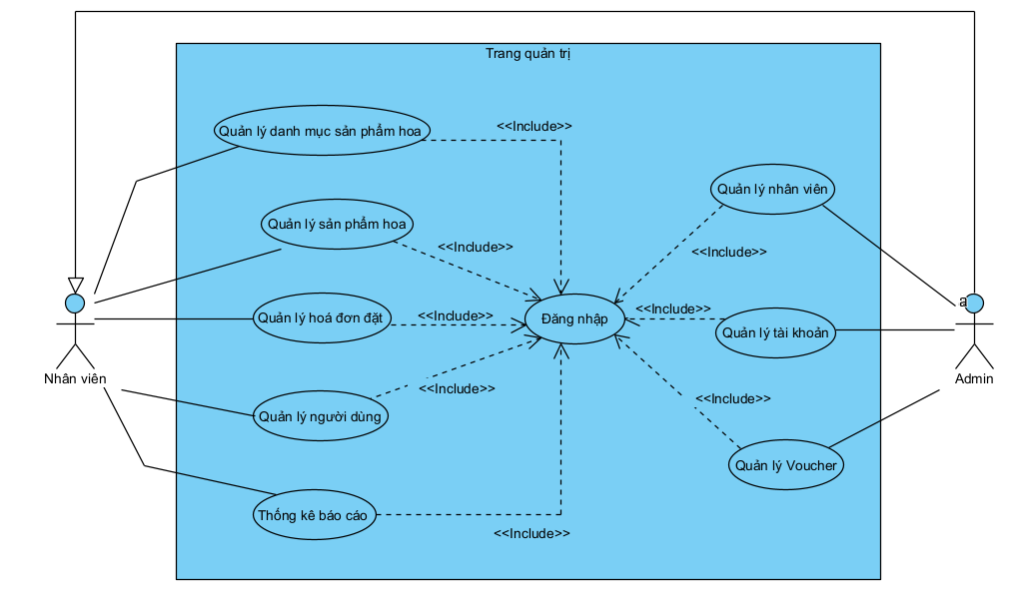
Hình 3. 1 Biểu đồ UseCase tổng quát trang quản trị
- Mô tả luồng sự kiện của ca sử dụng đăng nhập
- Yêu cầu chức năng đăng nhập
- SYSTEM Hiển thị giao diện đăng nhập
- Thêm tài khoản, mật khẩu
- Yêu cầu đăng nhập
- SYSTEM Lấy về thông tin người dùng nếu người dùng đăng nhập sai chuyển sang luồng phụ 5a
- If Nếu chọn ghi nhớ tài khoản
  - SYSTEM Hệ thống lưu ghi nhớ tài khoản
End if
- SYSTEM Thiết lập trạng thái đăng nhập, đóng giao diện đăng nhập
Extension:
5.a. Tài khoản hoặc mật khẩu không đúng
- SYSTEM Hệ thống hiển thị thông báo đăng nhập không thành công, yêu cầu thêm lại, quay lại bước 3

- Usecase quản lý danh mục sản phẩm hoa
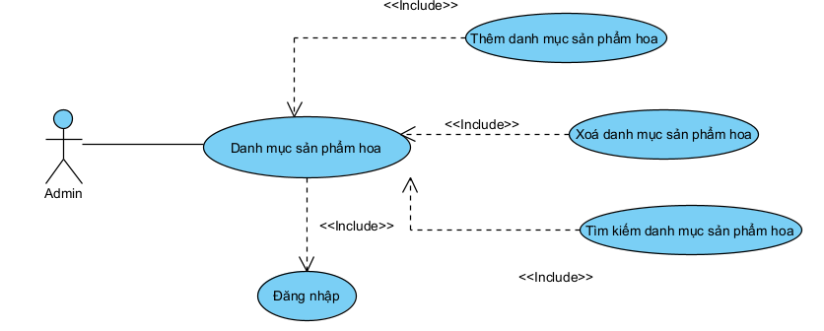
Hình 3. 2 Biều đồ UseCase quản lý danh mục sản phẩm hoa
Tên UseCase: Quản lý danh mục sản phẩm hoa
Acter: Admin, nhân viên
Mô tả: Cho phép thêm, sửa, xoá, tìm kiếm thông tin danh mục sản phẩm hoa

- Mô tả luồng sự kiện của ca sử dụng quản lý danh mục sản phẩm hoa
- Admin yêu cầu chức năng quản lý danh mục sản phẩm hoa
- SYSTEM Hiển thị giao diện quản lý danh mục sản phẩm hoa
- SYSTEM Hệ thống lấy về danh sách sản phẩm hoa hiển thị lên giao diện
- If Nếu người dùng yêu cầu chức năng thêm thông tin danh mục sản phẩm hoa
  - SYSTEM Hệ thống thực hiện chức năng thêm thông tin danh mục sản phẩm hoa
4. End if
- If nếu người dùng yêu cầu chức năng xoá thông tin danh mục sản phẩm hoa
  - SYSTEM Hệ thống thực hiện chức năng xóa thông tin danh mục sản phẩm hoa
- End if
- if Nếu người dùng yêu cầu chức năng sửa thông tin danh mục sản phẩm hoa
  - SYSTEM Hệ thống thực hiện chức năng sửa thông tin danh mục sản phẩm hoa
6.End if
- if Nếu người dùng yêu cầu chức năng tìm kiếm thông tin danh mục sản phẩm hoa
  - SYSTEM Hệ thống thực hiện chức năng tìm kiếm thông tin danh mục sản phẩm hoa
7.End if

- Mô tả luồng sự kiện của ca sử dụng thêm thông tin danh mục sản phẩm hoa
- Admin chọn chức năng thêm thông tin danh mục sản phẩm hoa
- SYSTEM hiển thị giao diện thêm thông tin danh mục sản phẩm hoa
- SYSTEM Hệ thống lấy về thông tin danh mục sản phẩm hoa hiển thị giao diện
- Admin thêm thông tin danh mục sản phẩm hoa
- Admin yêu cầu lưu thông tin danh mục sản phẩm hoa
- SYSTEM Hệ thống kiểm tra thông tin hợp lệ, nếu không hợp lệ chuyển sang luồng 6a
- SYSTEM Hệ thống lưu lại thông tin danh mục sản phẩm hoa vào hệ thống và hiển thị lên giao diện
Extension:
6.a. Thông tin danh mục sản phẩm hoa không hợp lệ
- SYSTEM Hệ thống thông báo thông tin không hợp lệ, yêu cầu thêm lại

- Mô tả luồng sự kiện của ca sử dụng sửa thông tin danh mục sản phẩm hoa
- Admin chọn chức năng sửa thông tin danh mục sản phẩm hoa
- SYSTEM hiển thị giao diện sửa thông tin danh mục sản phẩm hoa
- SYSTEM Hệ thống lấy về thông tin danh mục sản phẩm hoa hiển thị giao diện
- Admin sửa thông tin danh mục sản phẩm hoa
- Admin yêu cầu lưu thông tin danh mục sản phẩm hoa
- SYSTEM Hệ thống kiểm tra thông tin hợp lệ, nếu không hợp lệ chuyển sang luồng 6a
- SYSTEM Hệ thống lưu lại thông tin danh mục sản phẩm hoa vào hệ thống và hiển thị lên giao diện
Extension:
6.a. Thông tin danh mục sản phẩm hoa không hợp lệ
- SYSTEM Hệ thống thông báo thông tin không hợp lệ, yêu cầu thêm lại
- Admin thoát khỏi chức năng sửa thông tin danh mục sản phẩm hoa

- Mô tả luồng sự kiện của ca sử dụng xoá thông tin danh mục sản phẩm hoa
- Admin chọn chức năng xoá thông tin danh mục sản phẩm hoa
- SYSTEM hiển thị giao diện xoá thông tin danh mục sản phẩm hoa
- SYSTEM Hệ thống lấy về thông tin danh mục sản phẩm hoa hiển thị giao diện
- Admin yêu cầu lưu thông tin danh mục sản phẩm hoa
- SYSTEM Hệ thống hiển thị thông tin xác nhận xóa bỏ, xóa thông tin danh mục sản phẩm hoa đó ra khỏi hệ thống và hiển thị giao diện
- Mô tả luồng sự kiện của ca sử dụng tìm kiếm thông tin danh mục sản phẩm hoa
- Admin yêu cầu thêm chức năng tìm kiếm thông tin danh mục sản phẩm hoa
- SYSTEM Hiển thị giao diện tìm kiếm thông tin danh mục sản phẩm hoa
- SYSTEM Hệ thống kiểm tra thông tin cần tìm có hợp lệ, nếu không hợp lệ chuyển sang luồng phụ 3a
- SYSTEM Hệ thống hiển thị thông tin danh mục sản phẩm hoa vừa được tìm trong hệ thống lên giao diện
Extension:
3.a. Thông tin danh mục sản phẩm hoa cần tìm kiếm không hợp lệ
- SYSTEM Hệ thống thông báo các thông tin không hợp lệ, yêu cầu thêm lại
- Admin thoát khỏi chức năng tìm kiếm thông tin danh mục sản phẩm hoa
- UseCase quản lý sản phẩm hoa
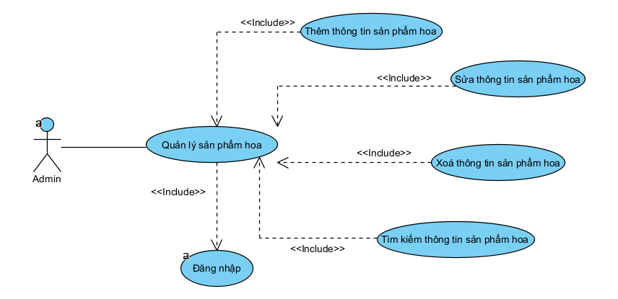
Hình 3. 3 Biểu đồ UscCase quản lý sản phẩm hoa
Tên UseCase: Quản lý sản phẩm hoa
Acter: Admin, nhân viên
Mô tả: Cho phép thêm, sửa, xoá, tìm kiếm thông tin sản phẩm hoa

- Mô tả luồng sự kiện của ca sử dụng quản lý sản phẩm hoa
- Admin yêu cầu chức năng quản lý sản phẩm hoa
- SYSTEM Hiển thị giao diện quản lý sản phẩm hoa
- SYSTEM Hệ thống lấy về danh sách sản phẩm hoa hiển thị lên giao diện
- If Nếu người dùng yêu cầu chức năng thêm thông tin sản phẩm hoa
  - SYSTEM Hệ thống thực hiện chức năng thêm thông tin sản phẩm hoa
4. End if
- If nếu người dùng yêu cầu chức năng xoá thông tin sản phẩm hoa
  - SYSTEM Hệ thống thực hiện chức năng xóa thông tin sản phẩm hoa
5.End if
- if Nếu người dùng yêu cầu chức năng sửa thông tin sản phẩm hoa
  - SYSTEM Hệ thống thực hiện chức năng sửa thông tin sản phẩm hoa
6.End if
- if Nếu người dùng yêu cầu chức năng tìm kiếm thông tin sản phẩm hoa
  - SYSTEM Hệ thống thực hiện chức năng tìm kiếm thông tin sản phẩm hoa
7.End if

- Mô tả luồng sự kiện của ca sử dụng thêm thông tin sản phẩm hoa
- Admin chọn chức năng thêm thông tin sản phẩm hoa
- SYSTEM hiển thị giao diện thêm thông tin sản phẩm hoa
- SYSTEM Hệ thống lấy về thông tin sản phẩm hoa hiển thị giao diện
- Admin thêm thông tin sản phẩm hoa
- Admin yêu cầu lưu thông tin sản phẩm hoa
- SYSTEM Hệ thống kiểm tra thông tin hợp lệ, nếu không hợp lệ chuyển sang luồng 6a
- SYSTEM Hệ thống lưu lại thông tin sản phẩm hoa vào hệ thống và hiển thị lên giao diện
Extension:
7.a. Thông tin sản phẩm hoa không hợp lệ
- SYSTEM Hệ thống thông báo thông tin không hợp lệ, yêu cầu thêm lại

- Mô tả luồng sự kiện của ca sử dụng sửa thông tin sản phẩm hoa
- Admin chọn chức năng sửa thông tin sản phẩm hoa
- SYSTEM hiển thị giao diện sửa thông tin sản phẩm hoa
- SYSTEM Hệ thống lấy về thông tin sản phẩm hoa hiển thị giao diện
- Admin sửa thông tin sản phẩm hoa
- Admin yêu cầu lưu thông tin sản phẩm hoa
- SYSTEM Hệ thống kiểm tra thông tin hợp lệ, nếu không hợp lệ chuyển sang luồng 6a
- SYSTEM Hệ thống lưu lại thông tin sản phẩm hoa vào hệ thống và hiển thị lên giao diện
Extension:
6.a. Thông tin sản phẩm hoa không hợp lệ
- SYSTEM Hệ thống thông báo thông tin không hợp lệ, yêu cầu thêm lại
- Admin thoát khỏi chức năng sửa thông tin sản phẩm hoa

- Mô tả luồng sự kiện của ca sử dụng xoá thông tin sản phẩm hoa
- Admin chọn chức năng xoá thông tin sản phẩm hoa
- SYSTEM hiển thị giao diện xoá thông tin sản phẩm hoa
- SYSTEM Hệ thống lấy về thông tin sản phẩm hoa hiển thị giao diện
- Admin yêu cầu lưu thông tin sản phẩm hoa
- SYSTEM Hệ thống hiển thị thông tin xác nhận xóa bỏ, xóa thông tin sản phẩm hoa đó ra khỏi hệ thống và hiển thị giao diện

- Mô tả luồng sự kiện của ca sử dụng tìm kiếm thông tin sản phẩm hoa
- Admin yêu cầu thêm chức năng tìm kiếm thông tin sản phẩm hoa
- SYSTEM Hiển thị giao diện tìm kiếm thông tin sản phẩm hoa
- SYSTEM Hệ thống kiểm tra thông tin cần tìm có hợp lệ, nếu không hợp lệ chuyển sang luồng phụ 3a
- SYSTEM Hệ thống hiển thị thông tin sản phẩm hoa vừa được tìm trong hệ thống lên giao diện
Extension:
3.a. Thông tin sản phẩm hoa cần tìm kiếm không hợp lệ
- SYSTEM Hệ thống thông báo các thông tin không hợp lệ, yêu cầu thêm lại
- Admin thoát khỏi chức năng tìm kiếm thông tin sản phẩm hoa

- UseCase quản lý người dùng
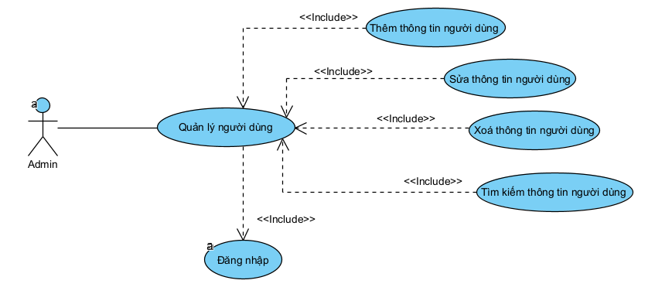
Hình 3. 4 Biểu đồ UseCase quản lý người dùng
Tên UseCase: Quản lý người dùng
Acter: Admin, nhân viên
Mô tả: Cho phép thêm, sửa, xoá, tìm kiếm thông tin người dùng
- Mô tả luồng sự kiện của ca sử dụng quản lý người dùng
- Admin yêu cầu chức năng quản lý người dùng
- SYSTEM Hiển thị giao diện quản lý người dùng
- SYSTEM Hệ thống lấy về danh sách người dùng hiển thị lên giao diện
- If Nếu người dùng yêu cầu chức năng thêm thông tin người dùng
  - SYSTEM Hệ thống thực hiện chức năng thêm thông tin người dùng
4. End if
- If nếu người dùng yêu cầu chức năng xoá thông tin người dùng
  - SYSTEM Hệ thống thực hiện chức năng xóa thông tin người dùng
- End if
- if Nếu người dùng yêu cầu chức năng sửa thông tin người dùng
  - SYSTEM Hệ thống thực hiện chức năng sửa thông tin người dùng
6.End if
- if Nếu người dùng yêu cầu chức năng tìm kiếm thông tin người dùng
  - SYSTEM Hệ thống thực hiện chức năng tìm kiếm thông tin người dùng
7.End if
- Mô tả luồng sự kiện của ca sử dụng thêm người dùng
- Admin chọn chức năng sửa thông tin người dùng
- SYSTEM hiển thị giao diện sửa thông tin người dùng
- SYSTEM Hệ thống lấy về thông tin người dùng hiển thị giao diện
- Admin sửa thông tin người dùng
- Admin yêu cầu lưu thông tin người dùng
- SYSTEM Hệ thống kiểm tra thông tin hợp lệ, nếu không hợp lệ chuyển sang luồng 6a
- SYSTEM Hệ thống lưu lại thông tin người dùng vào hệ thống và hiển thị lên giao diện
Extension:
6.a. Thông tin người dùng không hợp lệ
- SYSTEM Hệ thống thông báo thông tin không hợp lệ, yêu cầu thêm lại
- Admin thoát khỏi chức năng sửa thông tin người dùng

- Mô tả luồng sự kiện của ca sử dụng sửa người dùng
- Admin chọn chức năng sửa thông tin người dùng
- SYSTEM hiển thị giao diện sửa thông tin người dùng
- SYSTEM Hệ thống lấy về thông tin người dùng hiển thị giao diện
- Admin sửa thông tin người dùng
- Admin yêu cầu lưu thông tin người dùng
- SYSTEM Hệ thống kiểm tra thông tin hợp lệ, nếu không hợp lệ chuyển sang luồng 6a
- SYSTEM Hệ thống lưu lại thông tin người dùng vào hệ thống và hiển thị lên giao diện
Extension:
6.a. Thông tin danh mục người dùng không hợp lệ
- SYSTEM Hệ thống thông báo thông tin không hợp lệ, yêu cầu thêm lại
- Admin thoát khỏi chức năng sửa thông tin người dùng
- Mô tả luồng sự kiện của ca sử dụng xoá người dùng
- Admin chọn chức năng xoá thông tin người dùng
- SYSTEM hiển thị giao diện xoá thông tin người dùng
- SYSTEM Hệ thống lấy về thông tin người dùng hiển thị giao diện
- Admin yêu cầu lưu thông tin người dùng
- SYSTEM Hệ thống hiển thị thông tin xác nhận xóa bỏ, xóa thông tin người dùng đó ra khỏi hệ thống và hiển thị giao diện
- Mô tả luồng sự kiện của ca sử dụng tìm kiếm người dùng
- Admin yêu cầu thêm chức năng tìm kiếm thông tin người dùng
- SYSTEM Hiển thị giao diện tìm kiếm thông tin người dùng
- SYSTEM Hệ thống kiểm tra thông tin cần tìm có hợp lệ, nếu không hợp lệ chuyển sang luồng phụ 3a
- SYSTEM Hệ thống hiển thị thông tin người dùng vừa được tìm trong hệ thống lên giao diện
Extension:
3.a. Thông tin người dùng cần tìm kiếm không hợp lệ
- SYSTEM Hệ thống thông báo các thông tin không hợp lệ, yêu cầu thêm lại
- Admin thoát khỏi chức năng tìm kiếm thông tin người dùng
- UseCase quản lý tài khoản
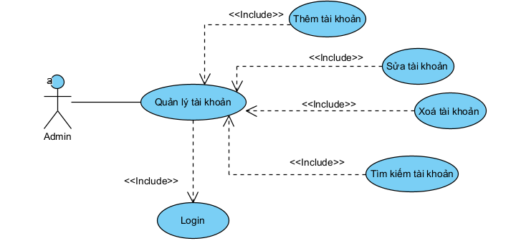
Hình 3. 5 Biểu đồ UseCase quản lý tài khoản
Tên UseCase: Quản lý tài khoản
Acter: Admin, nhân viên
Mô tả: Cho phép thêm, sửa, xoá, tìm kiếm thông tin tài khoản
- Mô tả luồng sự kiện của ca sử dụng quản lý tài khoản
- Admin yêu cầu chức năng quản lý tài khoản
- SYSTEM Hiển thị giao diện quản lý tài khoản
- SYSTEM Hệ thống lấy về danh sách tài khoản hiển thị lên giao diện
- If Nếu người dùng yêu cầu chức năng thêm thông tin tài khoản
  - SYSTEM Hệ thống thực hiện chức năng thêm thông tin tài khoản
4. End if
- If nếu người dùng yêu cầu chức năng xoá thông tin tài khoản
  - SYSTEM Hệ thống thực hiện chức năng xóa thông tin tài khoản
- End if
- if Nếu người dùng yêu cầu chức năng sửa thông tin tài khoản
  - SYSTEM Hệ thống thực hiện chức năng sửa thông tin tài khoản
6.End if
- if Nếu người dùng yêu cầu chức năng tìm kiếm thông tin tài khoản
  - SYSTEM Hệ thống thực hiện chức năng tìm kiếm thông tin tài khoản
- Mô tả luồng sự kiện của ca sử dụng thêm tài khoản
- Admin chọn chức năng sửa thông tin tài khoản
- SYSTEM hiển thị giao diện sửa thông tin tài khoản
- SYSTEM Hệ thống lấy về thông tin tài khoản hiển thị giao diện
- Admin sửa thông tin tài khoản
- Admin yêu cầu lưu thông tin tài khoản
- SYSTEM Hệ thống kiểm tra thông tin hợp lệ, nếu không hợp lệ chuyển sang luồng 6a
- SYSTEM Hệ thống lưu lại thông tin tài khoản vào hệ thống và hiển thị lên giao diện
Extension:
6.a. Thông tin tài khoản không hợp lệ
- SYSTEM Hệ thống thông báo thông tin không hợp lệ, yêu cầu thêm lại
- Admin thoát khỏi chức năng sửa thông tin tài khoản
- Mô tả luồng sự kiện của ca sử dụng sửa tài khoản
- Admin chọn chức năng xoá thông tin tài khoản
- SYSTEM hiển thị giao diện xoá thông tin n tài khoản
- SYSTEM Hệ thống lấy về thông tin tài khoản hiển thị giao diện
- Admin yêu cầu lưu thông tin tài khoản
- SYSTEM Hệ thống hiển thị thông tin xác nhận xóa bỏ, xóa thông tin tài khoản đó ra khỏi hệ thống và hiển thị giao diện
- Mô tả luồng sự kiện của ca sử dụng xoá tài khoản
- Admin chọn chức năng xoá thông tin tài khoản
- SYSTEM hiển thị giao diện xoá thông tin tài khoản
- SYSTEM Hệ thống lấy về thông tin tài khoản hiển thị giao diện
- Admin yêu cầu lưu thông tin tài khoản
- SYSTEM Hệ thống hiển thị thông tin xác nhận xóa bỏ, xóa thông tin tài khoản đó ra khỏi hệ thống và hiển thị giao diện
- Mô tả luồng sự kiện của ca sử dụng tìm kiếm tài khoản
- Admin yêu cầu thêm chức năng tìm kiếm thông tin tài khoản
- SYSTEM Hiển thị giao diện tìm kiếm thông tin tài khoản
- SYSTEM Hệ thống kiểm tra thông tin cần tìm có hợp lệ, nếu không hợp lệ chuyển sang luồng phụ 3a
- SYSTEM Hệ thống hiển thị thông tin tài khoản vừa được tìm trong hệ thống lên giao diện
Extension:
3.a. Thông tin tài khoản cần tìm kiếm không hợp lệ
- SYSTEM Hệ thống thông báo các thông tin không hợp lệ, yêu cầu thêm lại
- Admin thoát khỏi chức năng tìm kiếm thông tin tài khoản
- UseCase quản lý hoá đơn bán
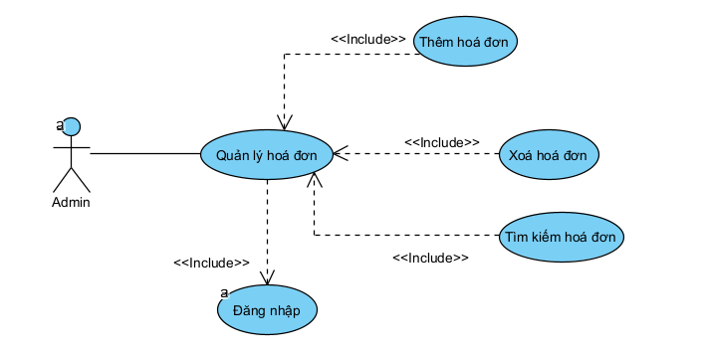
Hình 3. 6 Biểu đồ UseCase quản lý hoá đơn bán
Tên UseCase: Quản lý hoá đơn bán
Acter: Admin
Mô tả: Cho phép thêm, sửa, xoá, tìm kiếm thông tin hoá đơn bán
- Mô tả luồng sự kiện của ca sử dụng quản lý hoá đơn bán
- Admin yêu cầu chức năng quản lý hoá đơn bán
- SYSTEM Hiển thị giao diện quản lý hoá đơn bán
- SYSTEM Hệ thống lấy về danh sách hoá đơn bán hiển thị lên giao diện
- If Nếu người dùng yêu cầu chức năng thêm thông tin hoá đơn bán
4.1. SYSTEM Hệ thống thực hiện chức năng thêm thông tin hoá đơn bán
4. End if
- If nếu người dùng yêu cầu chức năng xoá thông tin hoá đơn bán
5.1. SYSTEM Hệ thống thực hiện chức năng xóa thông tin hoá đơn bán
5.End if
- if Nếu người dùng yêu cầu chức năng sửa thông tin hoá đơn bán
6.1. SYSTEM Hệ thống thực hiện chức năng sửa thông tin hoá đơn bán
6.End if
- if Nếu người dùng yêu cầu chức năng tìm kiếm thông tin hoá đơn bán
7.1. SYSTEM Hệ thống thực hiện chức năng tìm kiếm thông tin hoá đơn bán
7.End if
- Mô tả luồng sự kiện của ca sử dụng thêm thông tin hoá đơn bán
- Admin chọn chức năng thêm thông tin hoá đơn bán
- SYSTEM hiển thị giao diện thêm thông tin hoá đơn bán
- SYSTEM Hệ thống lấy về thông tin hoá đơn bán hiển thị giao diện
- Admin thêm thông tin hoá đơn bán
- Admin yêu cầu lưu thông tin hoá đơn bán
- SYSTEM Hệ thống kiểm tra thông tin hợp lệ, nếu không hợp lệ chuyển sang luồng 6a
- SYSTEM Hệ thống lưu lại thông tin hoá đơn bán vào hệ thống và hiển thị lên giao diện
Extension:
7.a. Thông tin hoá đơn bán không hợp lệ
- SYSTEM Hệ thống thông báo thông tin không hợp lệ, yêu cầu thêm lại
- Mô tả luồng sự kiện của ca sử dụng tìm kiếm thông tin hoá đơn bán
- Admin yêu cầu thêm chức năng tìm kiếm thông tin hoá đơn bán
- SYSTEM Hiển thị giao diện tìm kiếm thông tin hoá đơn bán
- SYSTEM Hệ thống kiểm tra thông tin cần tìm có hợp lệ, nếu không hợp lệ chuyển sang luồng phụ 3a
- SYSTEM Hệ thống hiển thị thông tin hoá đơn bán vừa được tìm trong hệ thống lên giao diện
Extension:
3.a. Thông tin hoá đơn bán cần tìm kiếm không hợp lệ
- SYSTEM Hệ thống thông báo các thông tin không hợp lệ, yêu cầu thêm lại
- Admin thoát khỏi chức năng tìm kiếm thông tin hoá đơn bán
- UseCase quản lý mã giảm giá
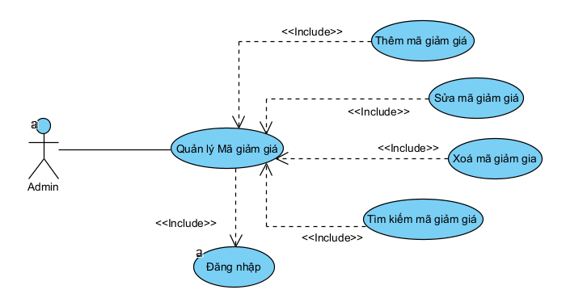
Hình 3. 7 Biều đồ UseCase quản lý mã giảm giá
Tên UseCase: Quản lý mã giảm giá
Acter: Admin, nhân viên
Mô tả: Cho phép thêm, sửa, xoá, tìm kiếm thông tin mã giảm giá
- Mô tả luồng sự kiện của ca sử dụng quản lý mã giảm giá
- Admin yêu cầu chức năng quản lý mã giảm giá
- SYSTEM Hiển thị giao diện quản lý mã giảm giá
- SYSTEM Hệ thống lấy về danh sách mã giảm giá hiển thị lên giao diện
- If Nếu người dùng yêu cầu chức năng thêm thông tin mã giảm giá
4.1. SYSTEM Hệ thống thực hiện chức năng thêm thông tin mã giảm giá
4. End if
- If nếu người dùng yêu cầu chức năng xoá thông tin mã giảm giá
5.1. SYSTEM Hệ thống thực hiện chức năng xóa thông tin mã giảm giá
5.End if
- if Nếu người dùng yêu cầu chức năng sửa thông tin mã giảm giá
6.1. SYSTEM Hệ thống thực hiện chức năng sửa thông tin mã giảm giá
6.End if
- if Nếu người dùng yêu cầu chức năng tìm kiếm thông tin mã giảm giá
7.1. SYSTEM Hệ thống thực hiện chức năng tìm kiếm thông tin mã giảm giá
7.End if
- Mô tả luồng sự kiện của ca sử dụng thêm thông tin mã giảm giá
- Admin chọn chức năng thêm thông tin mã giảm giá
- SYSTEM hiển thị giao diện thêm thông tin mã giảm giá
- SYSTEM Hệ thống lấy về thông tin mã giảm giá hiển thị giao diện
- Admin thêm thông tin mã giảm giá
- Admin yêu cầu lưu thông tin mã giảm giá
- SYSTEM Hệ thống kiểm tra thông tin hợp lệ, nếu không hợp lệ chuyển sang luồng 6a
- SYSTEM Hệ thống lưu lại thông tin mã giảm giá vào hệ thống và hiển thị lên giao diện
Extension:
7.a. Thông tin hoá đơn bán không hợp lệ
- SYSTEM Hệ thống thông báo thông tin không hợp lệ, yêu cầu thêm lại
- Mô tả luồng sự kiện của ca sử dụng sửa thông tin mã giảm giá
- Admin chọn chức năng sửa thông tin mã giảm giá
- SYSTEM hiển thị giao diện sửa thông tin mã giảm giá
- SYSTEM Hệ thống lấy về thông tin hoá đơn bán hiển thị giao diện
- Admin sửa thông tin mã giảm giá
- Admin yêu cầu lưu thông tin mã giảm giá
- SYSTEM Hệ thống kiểm tra thông tin hợp lệ, nếu không hợp lệ chuyển sang luồng 6a
- SYSTEM Hệ thống lưu lại thông tin mã giảm giá vào hệ thống và hiển thị lên giao diện
Extension:
6.a. Thông tin hoá đơn bán không hợp lệ
- SYSTEM Hệ thống thông báo thông tin không hợp lệ, yêu cầu thêm lại
- Admin thoát khỏi chức năng sửa thông tin mã giảm giá
- Mô tả luồng sự kiện của ca sử dụng sửa thông tin mã giảm giá
- Admin chọn chức năng xoá thông tin mã giảm giá
- SYSTEM hiển thị giao diện xoá thông tin mã giảm giá
- SYSTEM Hệ thống lấy về thông tin mã giảm giá hiển thị giao diện
- Admin yêu cầu lưu thông tin mã giảm giá
- SYSTEM Hệ thống hiển thị thông tin xác nhận xóa bỏ, xóa thông tin hoá đơn bán đó ra khỏi hệ thống và hiển thị giao diện
- Mô tả luồng sự kiện của ca sử dụng tìm kiếm thông tin mã giảm giá
- Admin yêu cầu thêm chức năng tìm kiếm thông tin mã giảm giá
- SYSTEM Hiển thị giao diện tìm kiếm thông tin mã giảm giá
- SYSTEM Hệ thống kiểm tra thông tin cần tìm có hợp lệ, nếu không hợp lệ chuyển sang luồng phụ 3a
- SYSTEM Hệ thống hiển thị thông tin mã giảm giá vừa được tìm trong hệ thống lên giao diện
Extension:
3.a. Thông mã giảm giá bán cần tìm kiếm không hợp lệ
- SYSTEM Hệ thống thông báo các thông tin không hợp lệ, yêu cầu thêm lại
- Admin thoát khỏi chức năng tìm kiếm thông tin mã giảm giá
- UseCase quản lý báo cáo thống kê
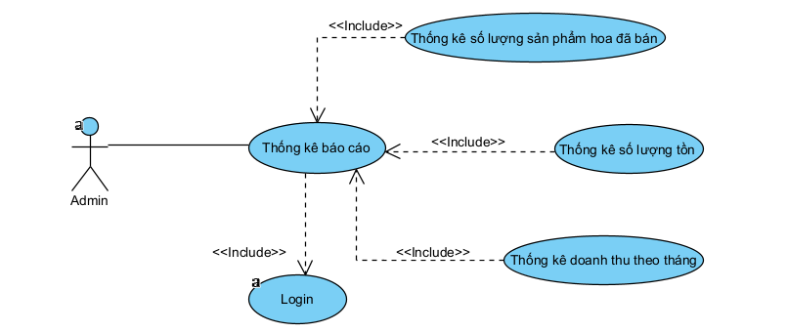
Hình 3. 8 Biều đồ UseCase chức năng thống kê báo cáo
Tên UseCase: Thống kê báo cáo
Acter: Admin, nhân viên
Mô tả: Hiển thị thông tin chi tiết về sản phẩm hoa bán chạy, doanh thu, lợi nhuận, số sản phẩm đã bán ra và số còn tồn đọng trong kho
- Mô tả kịch bản chính:
- Người dùng tuỳ chọn Thống kê sản phẩm bán chạy, doanh thu, lợi nhuận, số sản phẩm đã bán ra và số còn tồn đọng trong kho từ hệ thống.
- SYSTEM Hệ thống hiển thị các loại thông tin thống kê có sẵn hoặc cho phép người dùng tạo ra một thống kê tuỳ chọn.
- Người dùng chọn loại thông tin thống kê Sản phẩm hoa bán chạy.
- SYSTEM Hệ thống xử lý yêu cầu Thống kê Sản phẩm hoa bán chạy.
- SYSTEM Hệ thống hiển thị danh sách các sản phẩm hoa bán chạy, bao gồm tên, hình ảnh, số lượng đã bán...
- Người dùng có tuỳ chọn tương tác với danh sách, như lọc dữ liệu, sắp xếp sản phẩm theo doanh thu hoặc số lượng đã bán.
- Người dùng chọn một sản phẩm hoa cụ thể từ danh sách để xem chi tiết về sản phẩm hoa đó, báo gồm số lượng đã bán ra, doanh thu...
- SYSTEM Hệ thống hiển thị thông tin chi tiết về sản phẩm hoa, doanh thu, lợi nhuận, số sản phẩm bán ra và số lượng còn tồn kho.
- UseCase tổng quát trang người dùng
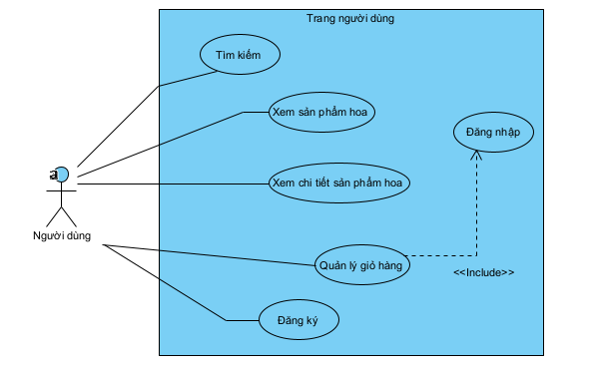
Hình 3. 9 Biểu đồ UseCase cho trang người dùng
- UseCase xem thông tin sản phẩm hoa
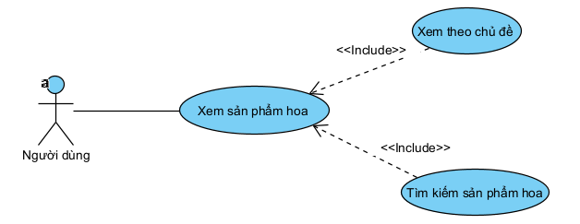
Hình 3. 10 Biểu đồ UseCase xem thông tin sản phẩm hoa
Tên UseCase: Xem thông tin sản phẩm hoa
Acter: Người dùng
Mô tả: Cho phép người dùng xem thông tin sản phẩm hoa

- Mô tả luồng sự kiện:
- Người dùng chọn sản phẩm hoa cần xem
- SYSTEM Hệ thống hiển thị giao diện sản phẩm hoa
- SYSTEM Hệ thống lầy về danh sách các mỹ phẩm theo loại đã chọn, không
có mỹ phẩm nào chuyển sanh luồng phụ 3a
- SYSTEM Hiện thị danh sách mỹ phẩm
Extension:
3.a. Không có sản phẩm hoa
1. SYSTEM Hiển thị thông báo không có mỹ phẩm thuộc loại đã chọn.

- UseCase quản lý giỏ hàng
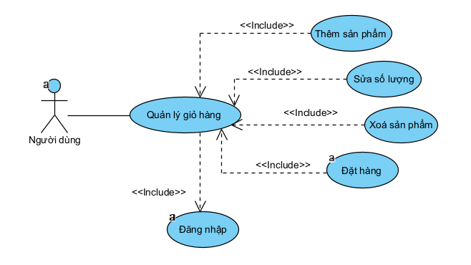
Hình 3. 11 Biểu đồ UseCase chức năng quản lý giỏ hàng
- Mô tả luồng sự kiện:
- Người dùng yêu cầu chức năng quản lý giỏ hàng
- SYSTEM Hệ thống kiểm tra xem có sản phẩm hoa nào trong giỏ hàng không, nếu không có chuyển sang luồng phụ 2a
- SYSTEM Hệ thống hiển thị lên giao diện quản lý giỏ hàng
- SYSTEM Hệ thống lấy về danh sách sản phẩm hoa đã thêm vào lên giao diện
Extension:
2.a. Không có mỹ phẩm nào trong giỏ hàng
1. SYSTEM Hệ thống hiển thị thông báo không có sản phẩm hoa nào trong giỏ hàng

- Mô tả luồng sự kiện của ca thêm vào giỏ hàng:
- Người dùng yêu cầu chức năng thêm vào giỏ hàng
- SYSTEM Hệ thống kiểm tra trang thái đăng nhập của khách hàng, nếu chưa đăng nhập chuyển sang luồng phụ 2a
- SYSTEM Hiển thị giao diện đặt hàng
- SYSTEM Lấy về danh sách các mặt hàng đã có trong giỏ hàng, hiển thị lên giao diện
- If Khách hàng thêm mã giảm giá
5.1. SYSTEM Hệ thống kiểm tra thông tin mã voucher, nếu không chuyển sang luồng phụ 5.a
5.2. SYSTEM Hệ thống cập nhật lại thành tiền
End if
- SYSTEM Lấy về thông tin khách hàng hiển thị lên giao diện
- SYSTEM Lấy về các địa chỉ giao hàng của khách hàng
- if Nếu khách chọn địa chỉ giao hàng khác
8.1. Khách thêm thông tin giao hàng mới hoặc địa chỉ giao hàng mặc định đã
Có
End if
- Yêu cầu đặt hàng
- SYSTEM Sinh mã đơn hàng
- if Nếu thêm thông tin giao hàng mới
11.1. SYSTEM Lưu thông tin giao hàng vào hệ thống
End if
- SYSTEM Hệ thống lưu danh sách các mặt hàng trong đơn hàng vào hệ thống
Extension:
2.a. Khách hàng chưa đăng nhập
1. SYSTEM Hiển thị thông báo yêu cầu đăng nhập
2. SYSTEM HIển thị giao diện đăng nhâp
5.a.
1. Mã voucher không hợp lệ
2. SYSTEM Hệ thống đưa ra thông báo mã voucher không hợp lệ

    - Biểu đồ lớp thực thể
- Danh sách các lớp đối tượng
STT | Tên lớp | Mô tả
1 | Danh mục sản phẩm hoa | Lớp này cho phép: Thêm , tìm kiếm danh mục sản phẩm hoa.
2 | Sản phẩm hoa | Lớp sản phẩm hoa cho phép: thêm, sửa, xóa, tìm kiếm sản phẩm hoa.
3 | Người dùng | Lớp người dùng cho phép: thêm, sửa, xóa, tìm kiếm thông tin người dùng.
4 | Tài khoản | Lớp tài khoản cho phép: thêm, sửa, xóa, thông tin tài khoản người dùng.
5 | Hóa đơn | Lớp hóa đơn cho phép: thêm, xóa và tìm kiếm hóa đơn, chi tiết hoá đơn.
6 | Voucher | Lớp voucher cho phép: thêm, sửa, xóa, thông tin voucher và tìm kiếm voucher.
7 | Chi tiết hoá đơn | Lớp này cho phép: thêm, xoá, tìm kiếm
Bảng 3. 3 Danh sách các lớp đối tượng
- Chi tiết hoá các lớp đối tượng
- Lớp Danh mục sản phẩm hoa
- Danh sách thuộc tính:
STT | Tên thuộc tính | Kiểu dữ liệu | Ràng buộc | Mô tả
1 | MaDanhMuc | INT | Khoá chính, duy nhất | Mã danh mục sản phẩm hoa
2 | TenDanhMuc | NVARCHAR | Khác rỗng | Tên danh mục sản phẩm hoa
Bảng 3. 4 Danh sách thuộc tính lớp Danh mục sản phẩm hoa

- Danh sách phương thức:
STT | Tên phương thức | Kiểu dữ liệu | Mức truy cập | Mô tả
1 | Thêm danh mục sản phẩm hoa | Void | Public | Thêm danh mục sản phẩm hoa mới
2 | Tìm kiếm danh mục sản phẩm hoa | Void | Public | Tìm kiếm danh mục sản phẩm hoa mong muốn
Bảng 3. 5 Danh sách phương thức Danh mục sản phẩm hoa
- Lớp Sản phẩm hoa
- Danh sách thuộc tính:
STT | Tên thuộc tính | Kiểu dữ liệu | Ràng buộc | Mô tả
1 | MaSanPham | INT | Khoá chính, duy nhất | Mã sản phẩm hoa
2 | TenSanPham | NVARCHAR | Khác rỗng | Tên sản phẩm hoa
3 | MoTaSP | TEXT | Khác rỗng | Mô tả
4 | Gia | DECIMAL | >0 | Giá tiền
5 | AnhSP | VARCHAR | Khác rỗng | Ảnh sản phẩm
6 | MaDanhMuc | INT | Khoá ngoại, khác rỗng | Mã danh mục sản phẩm
7 | MaVoucher | INT | Khoá ngoại, khác rỗng | Mã Voucher
Bảng 3. 6 Danh sách thuộc tính lớp sản phẩm hoa
- Danh sách phương thức:
STT | Tên phương thức | Kiểu dữ liệu | Mức truy cập | Mô tả
1 | Thêm sản phẩm hoa | Void | Public | Thêm sản phẩm hoa mới
2 | Sửa sản phẩm hoa | Void | Public | Sửa thông tin sản phẩm hoa
3 | Xoá sản phẩm hoa | Void | Public | Xoá thông tin sản phẩm hoa
4 | Tìm kiếm sản phẩm hoa | Void | Public | Tìm kiếm sản phẩm hoa mong muốn
Bảng 3. 7 Danh sách phương thức lớp sản phẩm hoa
- Lớp Người dùng
- Danh sách thuộc tính:
STT | Tên thuộc tính | Kiểu dữ liệu | Ràng buộc | Mô tả
1 | MaND | INT | Khoá chính, duy nhất | Mã người dùng
2 | TenND | NVARCHAR | Khác rỗng | Tên người dùng
3 | SinhNhat | DATETIME | Khác rỗng | Sinh nhật
4 | DiaChi | NVARCHAR | Khác rỗng | Địa chỉ
5 | GioiTinh | NVARCHAR | Khác rỗng | Giới tính
6 | SDT | INT | Khác rỗng | Số điện thoại
7 | Anh | VARCHAR | Khác rỗng | Ảnh
Bảng 3. 8 Danh sách thuộc tính lớp người dùng
- Danh sách phương thức:
STT | Tên phương thức | Kiểu dữ liệu | Mức truy cập | Mô tả
1 | Thêm người dùng | Void | Public | Thêm người dùng mới
2 | Sửa người dùng | Void | Public | Sửa thông tin người dùng
3 | Xoá người dùng | Void | Public | Xoá thông tin người dùng
4 | Tìm kiếm người dùng | Void | Public | Tìm kiếm người dùng mong muốn
Bảng 3. 9 Danh sách phương thức lớp người dùng
- Lớp Tài khoản
- Danh sách thuộc tính:
STT | Tên thuộc tính | Kiểu dữ liệu | Ràng buộc | Mô tả
1 | MaTK | INT | Khoá chính, duy nhất | Mã tài khoản
2 | TenTK | NVARCHAR | Khác rỗng | Tên tài khoản
3 | MatKhau | NVARCHAR | Khác rỗng | Mật khẩu
4 | Quyen | NVARCHAR | Khác rỗng | Quyền
5 | Email | NVARCHAR | Khác rỗng | Email
6 | TrangThai | NVARCHAR | Khác rỗng | Trạng thái
Bảng 3. 10 Danh sách thuộc tính lớp tài khoản
- Danh sách phương thức:
STT | Tên phương thức | Kiểu dữ liệu | Mức truy cập | Mô tả
1 | Thêm tài khoản | Void | Public | Thêm tài khoản
2 | Sửa tài khoản | Void | Public | Sửa thông tin tài khoản
3 | Xoá tài khoản | Void | Public | Xoá thông tin tài khoản
4 | Tìm kiếm tài khoản | Void | Public | Tìm kiếm tài khoản mong muốn
Bảng 3. 11 Danh sách phương thức lớp tài khoản
- Lớp Hoá đơn
- Danh sách thuộc tính:
STT | Tên thuộc tính | Kiểu dữ liệu | Ràng buộc | Mô tả
1 | MaHD | INT | Khoá chính, duy nhất | Mã hoá đơn
2 | NgayMua | DATETIME | Khác rỗng | Ngày mua
3 | TongTien | DECIMAL | >0 | Tổng tiền
4 | TrangThai | NVARCHAR | Khác rỗng | Trạng thái
5 | DiaChiGiao | NVARCHAR | Khác rỗng | Địa chỉ giao
6 | MaND | INT | Khoá ngoại, khác rỗng | Mã người dùng
Bảng 3. 12 Danh sách thuộc tính lớp Hoá đơn
- Danh sách phương thức:
STT | Tên phương thức | Kiểu dữ liệu | Mức truy cập | Mô tả
1 | Thêm hoá đơn | Void | Public | Thêm hoá đơn
2 | Tìm kiếm hoá đơn | Void | Public | Tìm kiếm thông tin hoá đơn
3 | Xoá hoá đơn | Void | Public | Xoá thông tin hoá đơn
Bảng 3. 13 Danh sách phương thức lớp hoá đơn
- Lớp chi tiết hoá đơn:
- Danh sách thuộc tính:
STT | Tên thuộc tính | Kiểu dữ liệu | Ràng buộc | Mô tả
1 | MaChiTietHD | INT | Khoá chính, duy nhất | Mã Chi tiết hoá đơn
2 | SLSP | INT | >0 | Số lượng sản phẩm
3 | Gia | DECIMAL | >0 | Giá tiền
4 | SoTienGiam | DECIMAL | >0 | Số tiền giảm
5 | MaHD | INT | Khoá ngoại, khác rỗng | Mã hoá đơn
6 | MaSanPham | INT | Khoá ngoại, khác rỗng | Mã sản phẩm
7 | MaVoucher | INT | Khoá ngoại, khác rỗng | Mã voucher
Bảng 3. 14 Danh sách thuộc tính lớp Chi Tiết hoá đơn
- Danh sách phương thức:
STT | Tên phương thức | Kiểu dữ liệu | Mức truy cập | Mô tả
1 | Thêm chi tiết hoá đơn | Void | Public | Thêm chi tiết hoá đơn
2 | Xoá chi tiết hoá đơn | Void | Public | Sửa thông tin chi tiết hoá đơn
3 | Tìm kiếm chi tiết hoá đơn | Void | Public | Xoá thông tin chi tiết hoá đơn
Bảng 3. 15 Danh sách thuộc tính lớp chi tiết hoá đơn
- Lớp Voucher:
- Danh sách thuộc tính:
STT | Tên thuộc tính | Kiểu dữ liệu | Ràng buộc | Mô tả
1 | Voucher_id | INT | Khoá chính, duy nhất | Mã Voucher
2 | Voucher_name | NVARCHAR | Khác rỗng | Tên Voucher
3 | GiaTien | DECIMAL | >0 | Giá tiền
4 | GiaToiThieu | DECIMAL | >0 | Giá tối thiểu
5 | SLCon | INT | Khác rỗng | Số lượng còn
6 | BatDau | DATETIME | khác rỗng | Ngày bắt đầu
7 | KetThuc | DATETIME | khác rỗng | Ngày kết thúc
Bảng 3. 16 Danh sách thuộc tính lớp Voucher
- Danh sách phương thức:
STT | Tên phương thức | Kiểu dữ liệu | Mức truy cập | Mô tả
1 | Thêm voucher | Void | Public | Thêm voucher
2 | Sửa voucher | Void | Public | Sửa voucher
3 | Xoá voucher | Void | Public | Xoá thông tin voucher
4 | Tìm kiếm voucher | Void | Public | Tìm kiếm voucher
Bảng 3. 17 Danh sách phương thức lớp voucher
- Mô hình hoá các lớp đối tượng
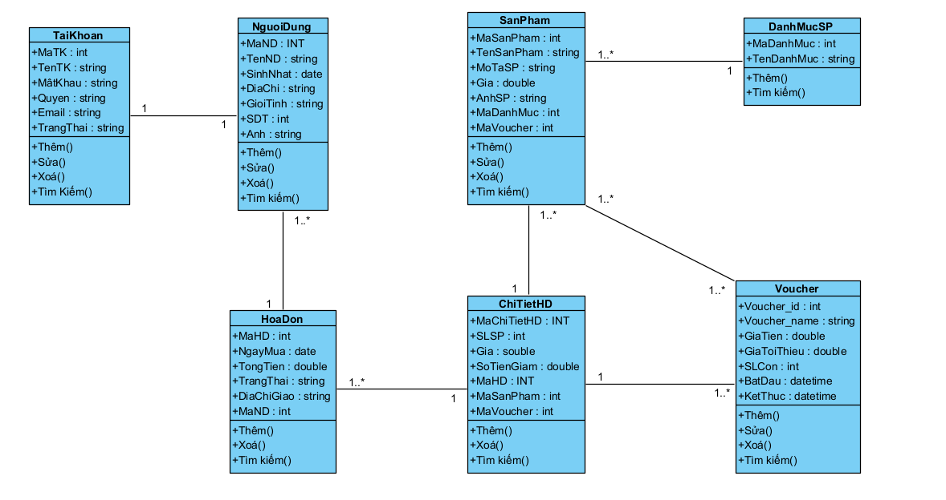
Hình 3. 12 Mô hình hoá các lớp đối tượng
    - Các yêu cầu phi chức năng
- Yêu cầu về hiệu năng:
- Tốc độ phản hồi: Website cần có tốc độ tải trang nhanh để cung cấp trải
nghiệm người dùng mượt mà. Tốc độ tải trang cần được duy trì ở mức
chấp nhận được dưới các điều kiện tải khác nhau.
- Độ tương thích: Website phải tương thích hoàn toàn với các trình duyệt
web phổ biến như Chrome, Firefox, Safari
- Yêu cầu về giao diện người dùng:
- Thiết kế giao diện hấp dẫn: Giao diện người dùng cần phải được thiết kế
với một giao diện hấp dẫn, sáng sủa và thú vị. Sử dụng màu sắc, hình ảnh
và phông chữ hợp lý để tạo ấn tượng mạnh mẽ.
- Thân thiện với thiết bị di động: Giao diện cần phải linh hoạt để thích nghi
với các thiết bị di động và tablet. Đảm bảo rằng trang web hiển thị đẹp và
hoạt động mượt trên các kích thước màn hình khác nhau.
- Chức năng tìm kiếm: Cần có một hộp tìm kiếm để người dùng có thể tìm
kiếm sản phẩm một cách dễ dàng.
- Tương tác người dùng:
- Xem sản phẩm: Người dùng cần có khả năng xem chi tiết các sản phẩm
sản phẩm có sẵn trên trang web. Sử dụng thư viện hình ảnh và hiển thị giá cả để họ có thể tìm hiểu sản phẩm
- Quản lý giỏ hàng: Đối với khách hàng đăng nhập, họ cần có khả năng
thêm sản phẩm vào giỏ hàng, chỉnh sửa số lượng sản phẩm và xóa sản
phẩm khỏi giỏ hàng
- Đặt hàng: Cung cấp khả năng đặt hàng trực tuyến cho sản phẩm.
Điều này bao gồm điền thông tin giao hàng và thanh toán.
- Xem bài viết và hướng dẫn: Người dùng cần có khả năng xem các bài
viết, hướng dẫn và tin tức về sản phẩm. Đảm bảo rằng họ có thể dễ dàng
truy cập các thông tin này
- Đăng nhập và đăng ký: Cần cung cấp tính năng đăng nhập cho người dùng hiện có và khả năng đăng ký tài khoản mới.
- Hiệu ứng trực quan:
- Hiệu ứng mượt mà: Sử dụng JavaScript và CSS để thêm hiệu ứng mượt
mà như slide, hover effects, và transition animations để làm cho trang web sống động.
- Giao diện người dùng tương tác: Đảm bảo rằng các phần tử giao diện như
nút, form, và menu có hiệu ứng tương tác khi người dùng tương tác với
chúng.
- Xác thực và quản lý người dùng: Đảm bảo rằng tương tác với backend cho phép xác thực người dùng và quản lý đơn hàng và tài khoản.
- Tương tác với backend:
- Bảo mật dữ liệu người dùng: Đảm bảo rằng thông tin cá nhân của người
dùng được bảo mật và mã hóa an toàn.
- Bảo mật:
- Bảo mật dữ liệu người dùng: Đảm bảo rằng thông tin cá nhân của người
dùng được bảo mật và mã hóa an toàn.
- Chứng nhận an toàn: Sử dụng HTTP để đảm bảo an toàn trong việc
truyền dữ liệu giữa trình duyệt và máy chủ.
- Quản lý phiên đăng nhập: Đảm bảo rằng phiên đăng nhập của người dùng
được quản lý một cách an toàn và đúng cách.
  - Thiết kế giao diện
- Giao diện người dùng
- Trang đăng nhập
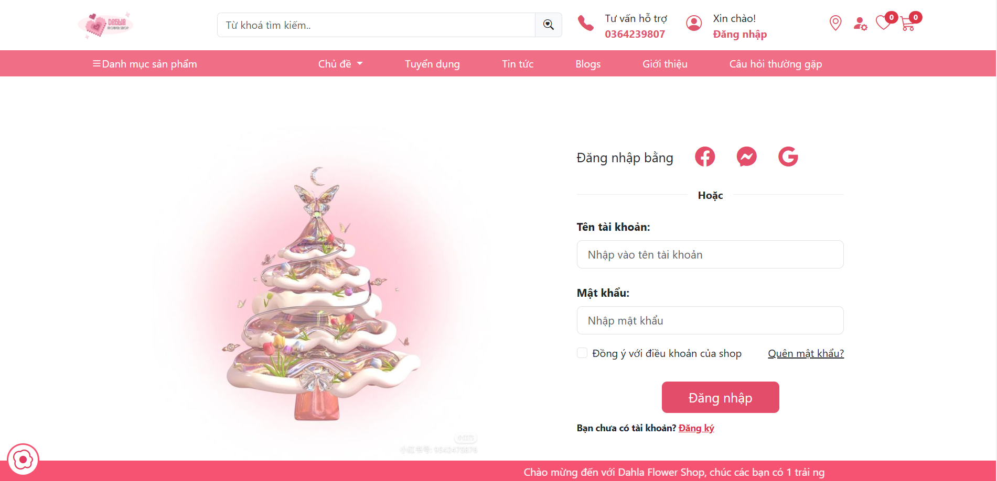
Hình 3. 13 Giao diện trang đăng nhập
- Trang đăng ký
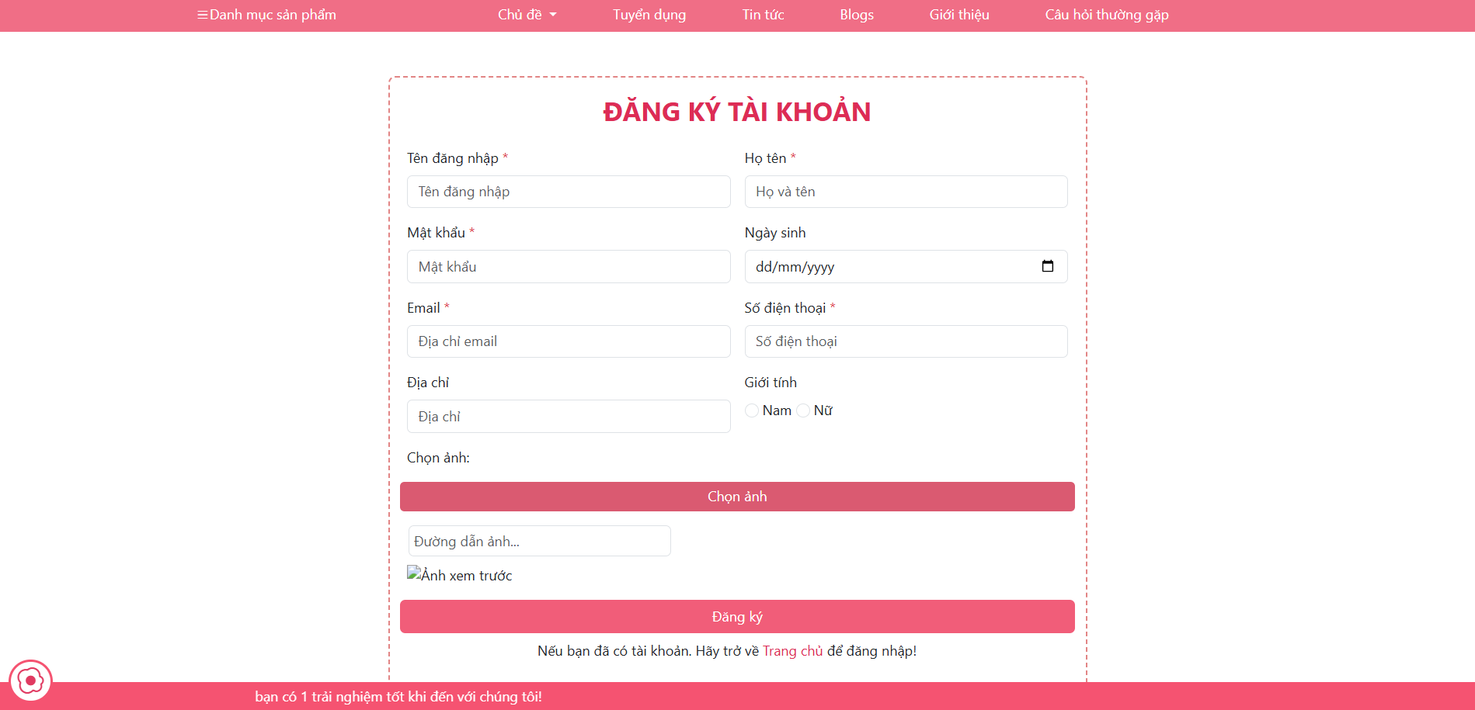
Hình 3. 14 Giao diện trang đăng ký
- Trang chủ
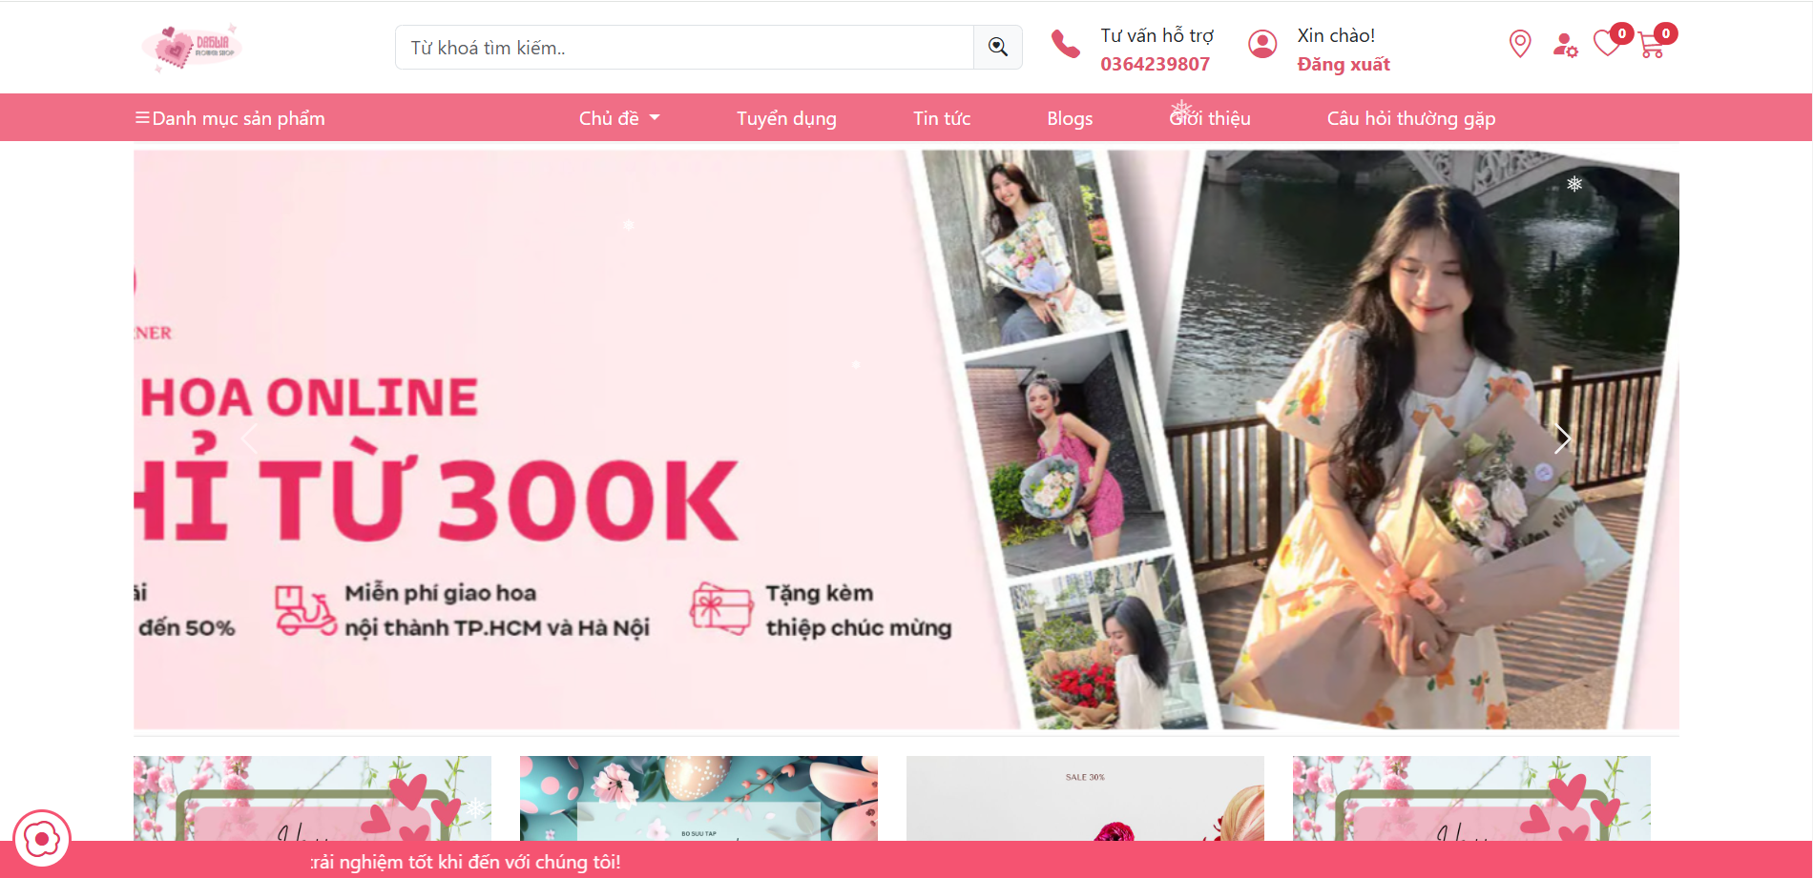
Hình 3. 15 Giao diện trang trang chủ
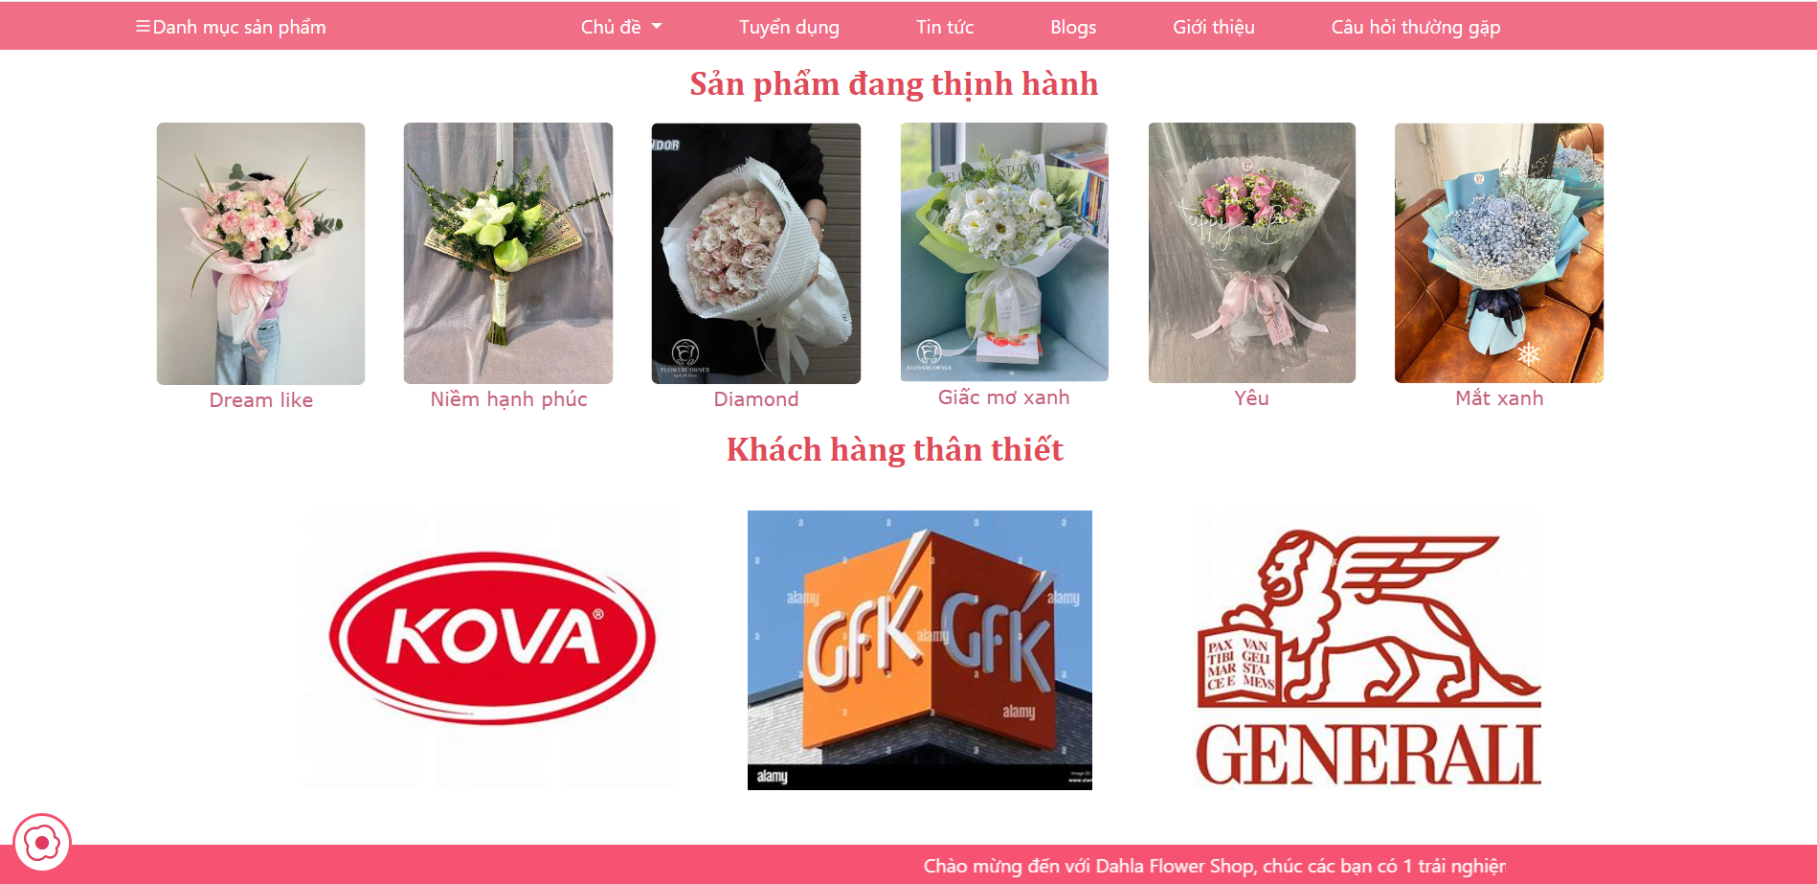
Hình 3. 16 Giao diện trang trang chủ
- Trang danh mục sản phẩm
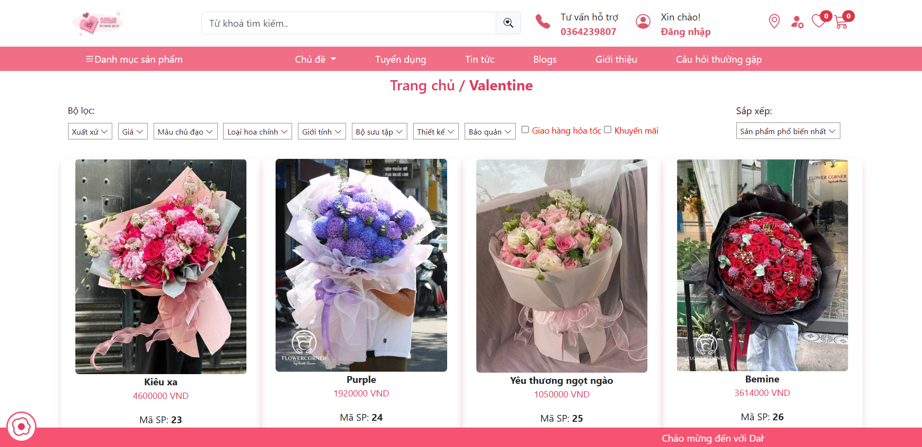
Hình 3. 17 Giao diện trang danh mục sản phẩm
- Trang chi tiết sản phẩm
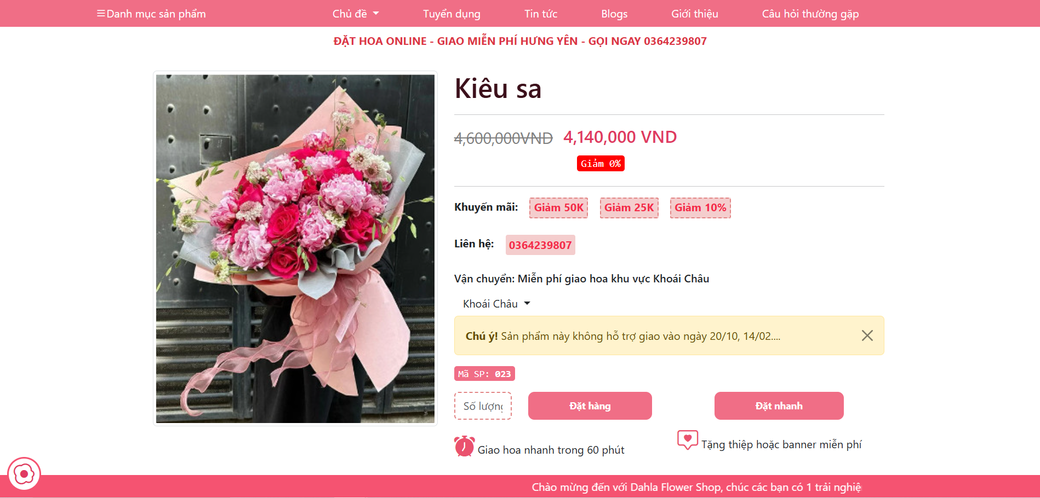
Hình 3. 18 Danh mục trang chi tiết sản phẩm
- Trang Giỏ hàng
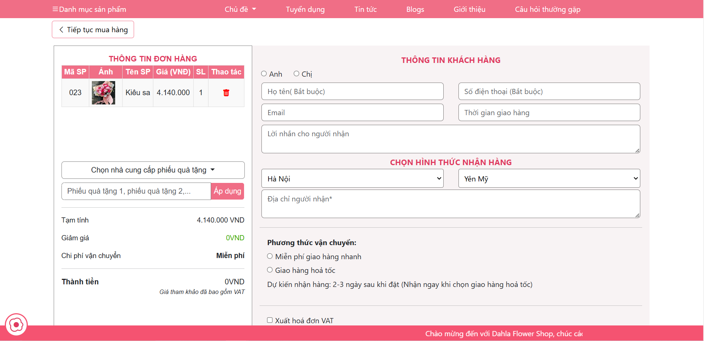
Hình 3. 19 Giao diện trang giỏ hàng
- Trang Blog
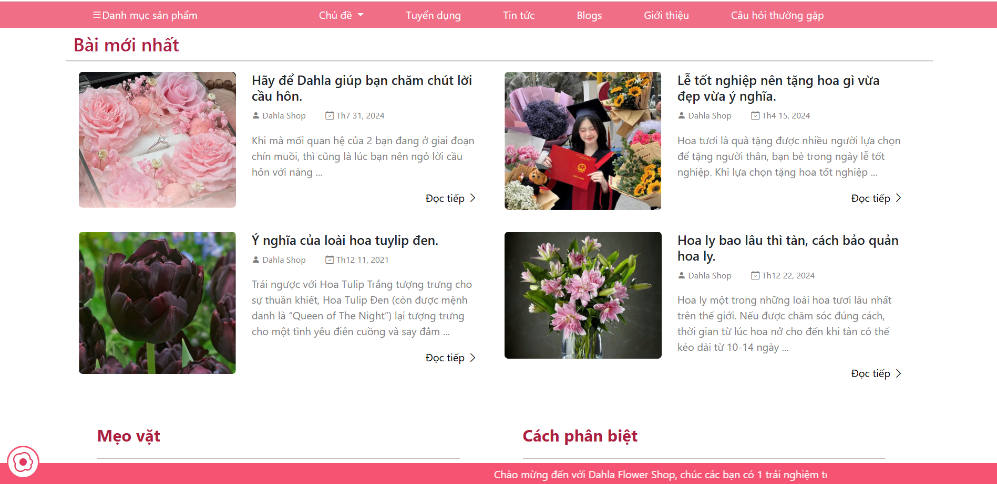
Hình 3. 20 Giao diện trang Blog
- Trang Bài viết
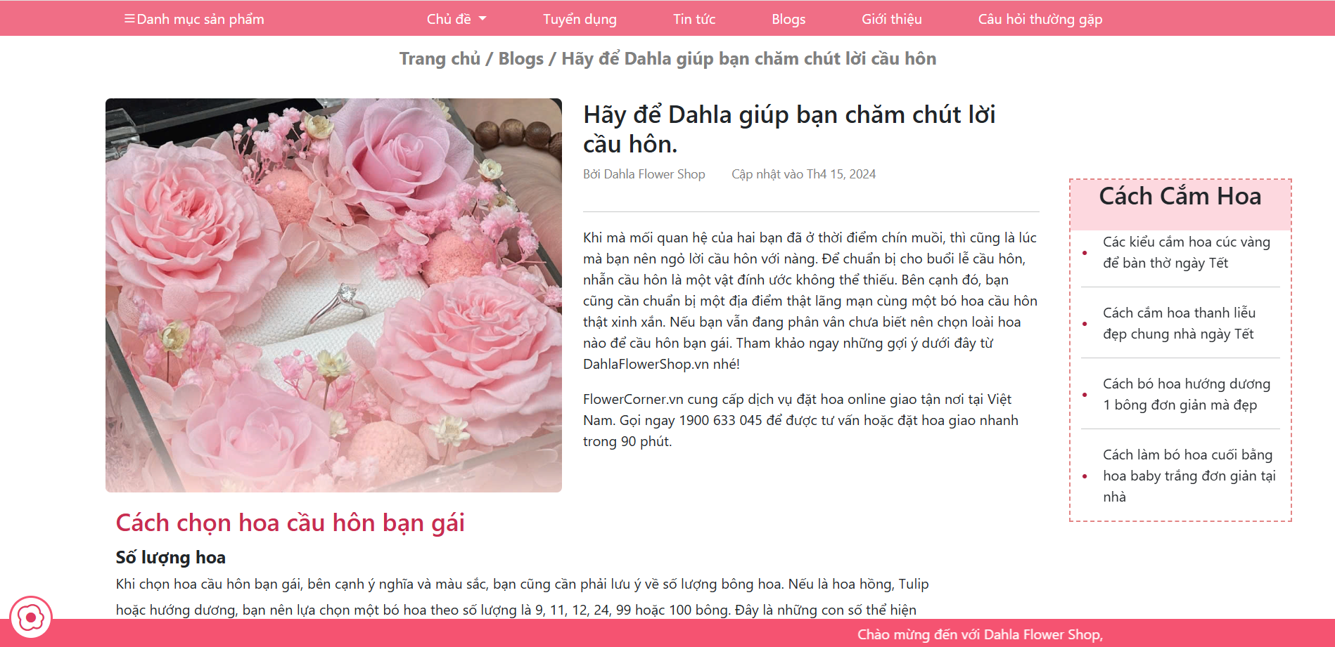
Hình 3. 21 Giao diện trang bài viết
- Giao diện trang quản trị
- Trang Đăng nhập
Hình 3. 22 Giao diện trang đăng nhập
- Trang quản lý danh mục sản phẩm hoa
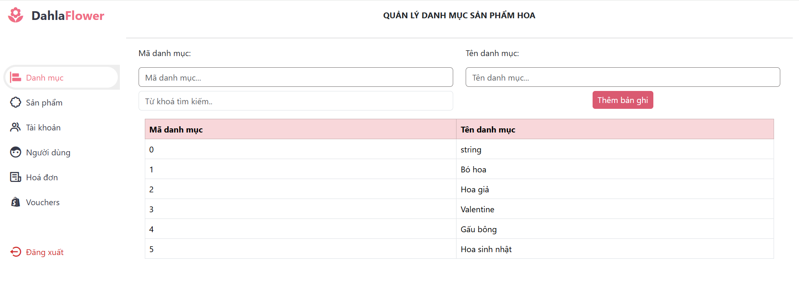
Hình 3. 23 Giao diện trang quản lý danh mục sản phẩm hoa
- Trang quản lý sản phẩm hoa
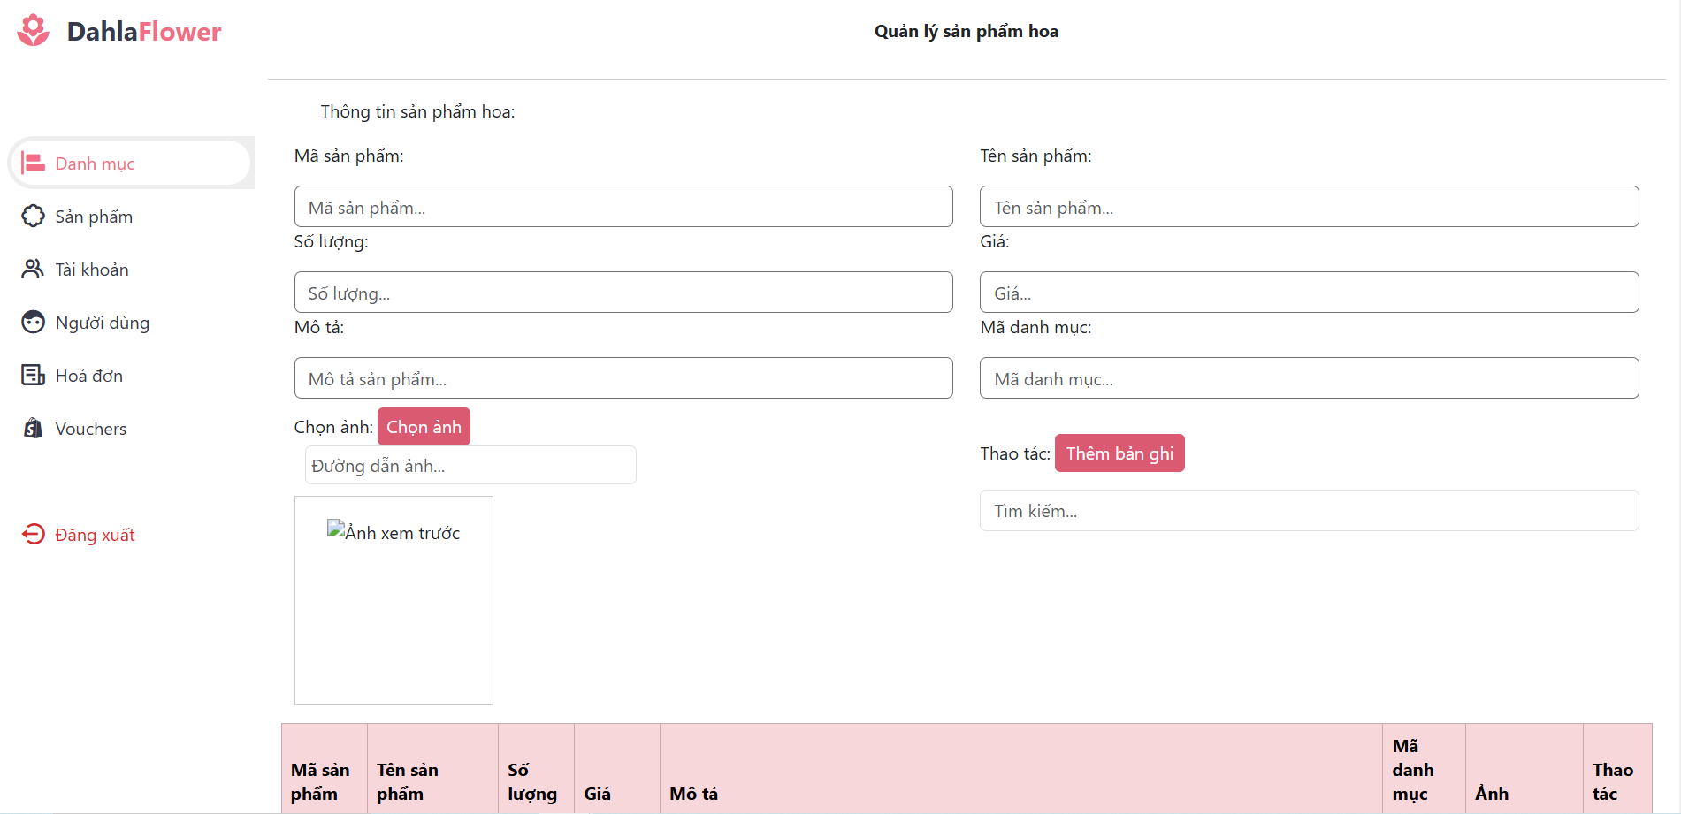
Hình 3. 24 Giao diện trang quản lý sản phẩm hoa
- Trang quản lý người dùng
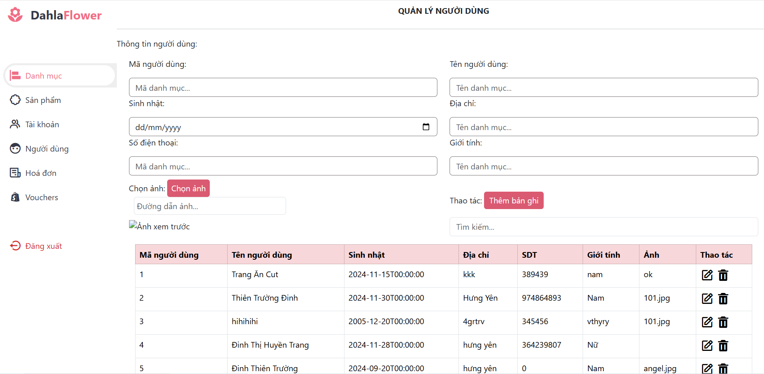
Hình 3. 25 Giao diện trang quản lý người dùng
- Trang quản lý tài khoản
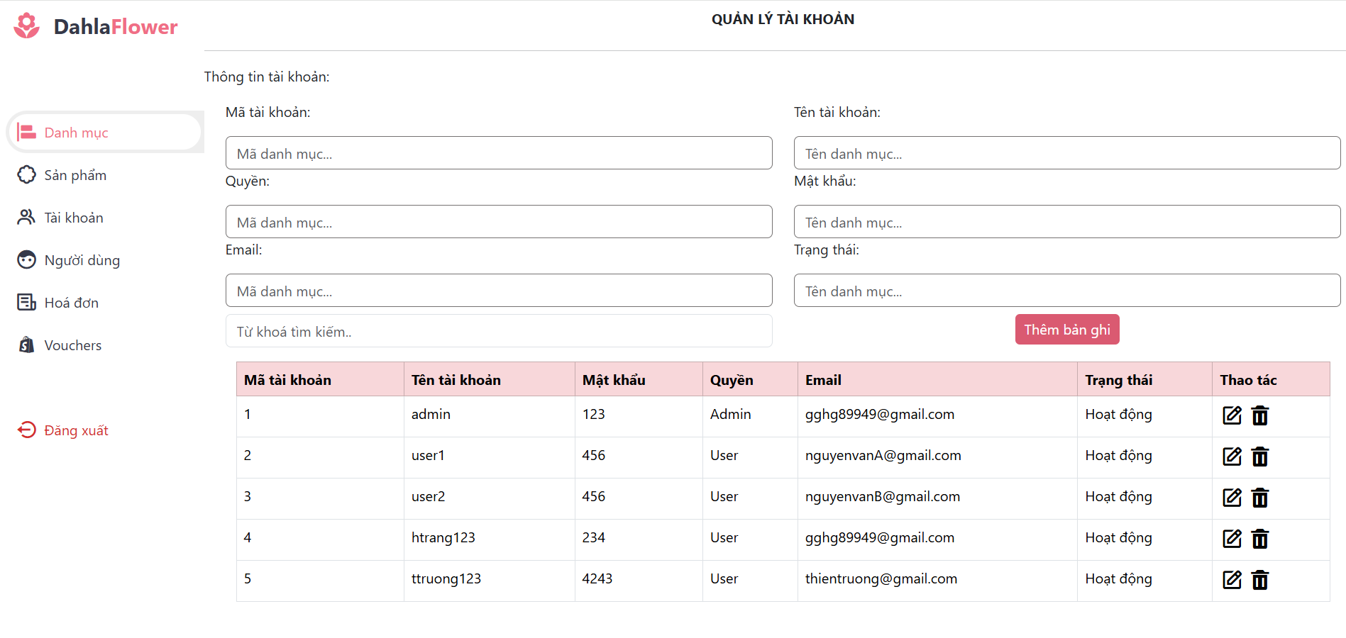
Hình 3. 26 Giao diện trang quản lý tài khoản
- Trang quản lý hoá đơn
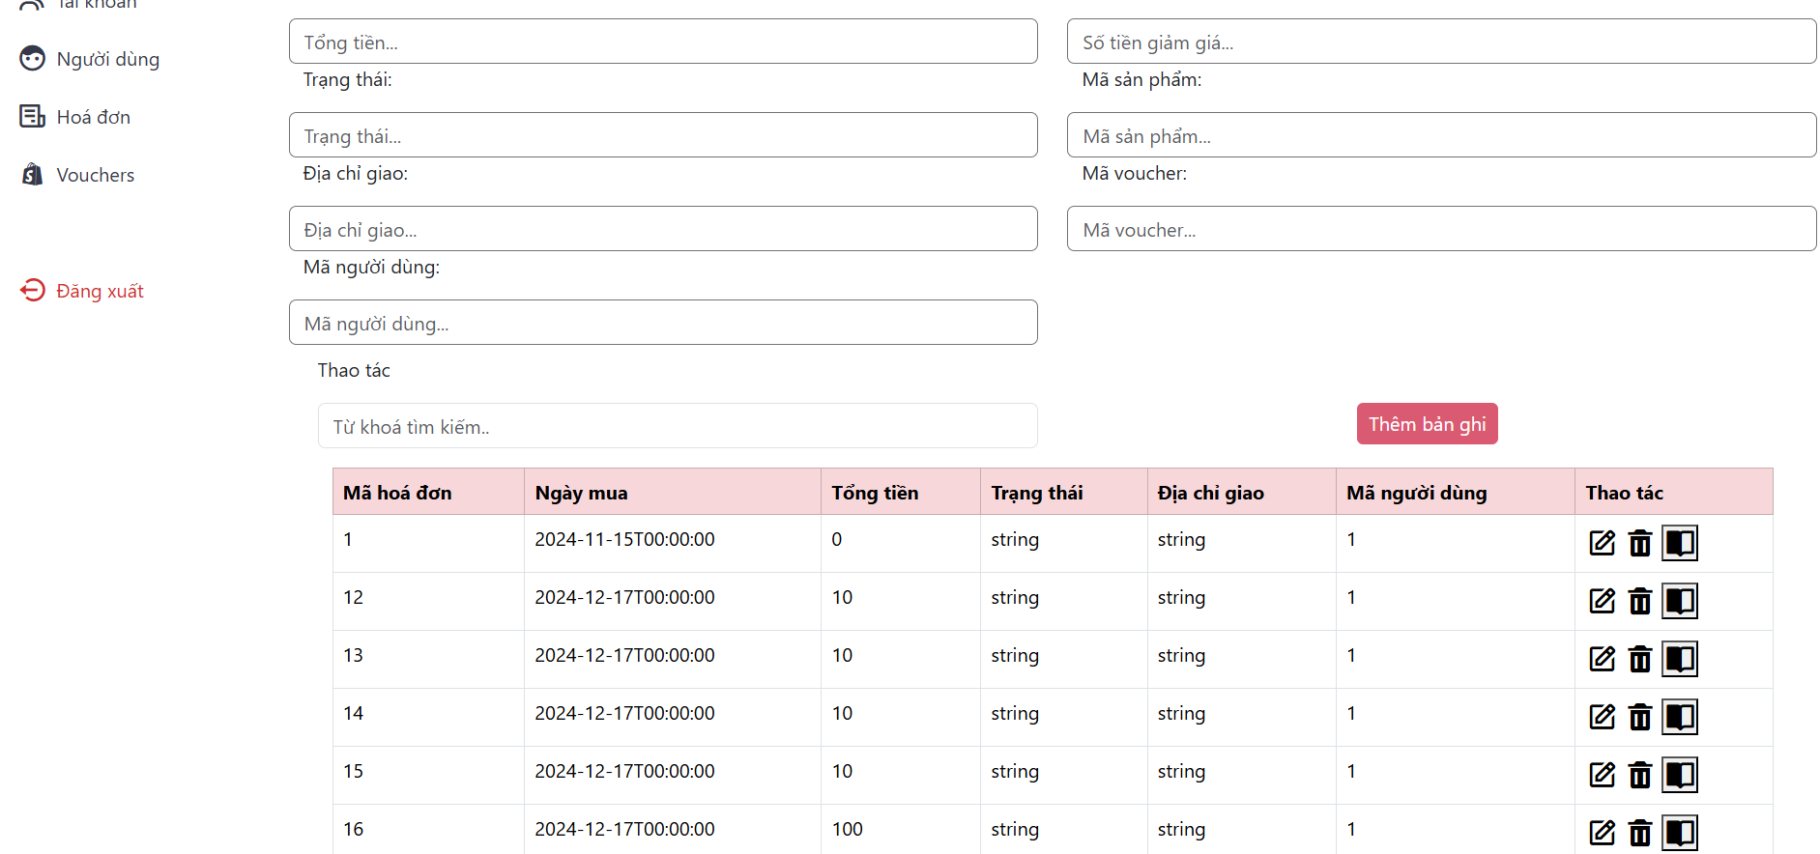
Hình 3. 27 Giao diện quản lý hoá đơn
- Trang quản lý voucher
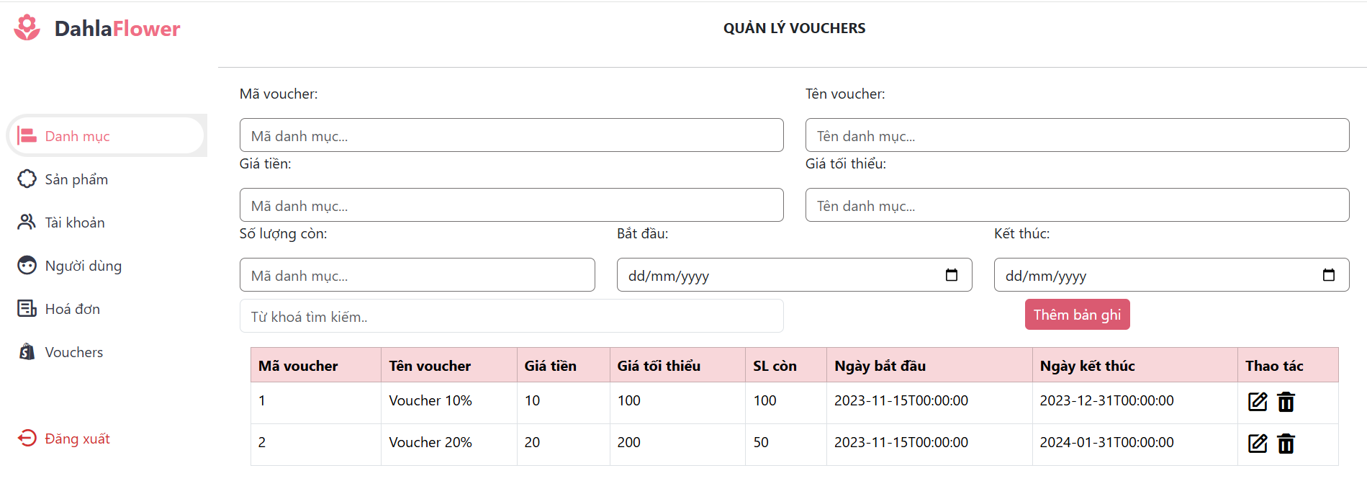
Hình 3. 28 Giao diện trang quản lý voucher

TRIỂN KHAI WEBSITE
  - Triển khai các chức năng cho phân hệ người dùng
Để xây dựng được các chức năng của trang người dùng theo thiết kế đã được trình bày ở chương 3, đồ án đã sử dụng HTML, CSS, và JavaScript, Jquery để thiết kế giao diện và thao tác dữ liệu các trang theo yêu cầu. Tiếp theo, đồ án sẽ trình bày các kỹ thuật được sử dụng để xây dựng các trang.
- Xem danh sách sản phẩm hoa: Người xem được sản phẩm tại trang DanhMucSP
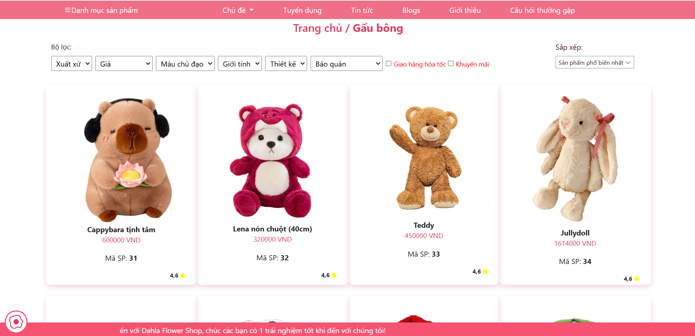
- Xem chi tiết sản phẩm hoa: Khi người dùng di chuột vào ảnh sẽ hiện lên biểu tượng mắt, sau đó có thể click vào để xem chi tiết sản phẩm
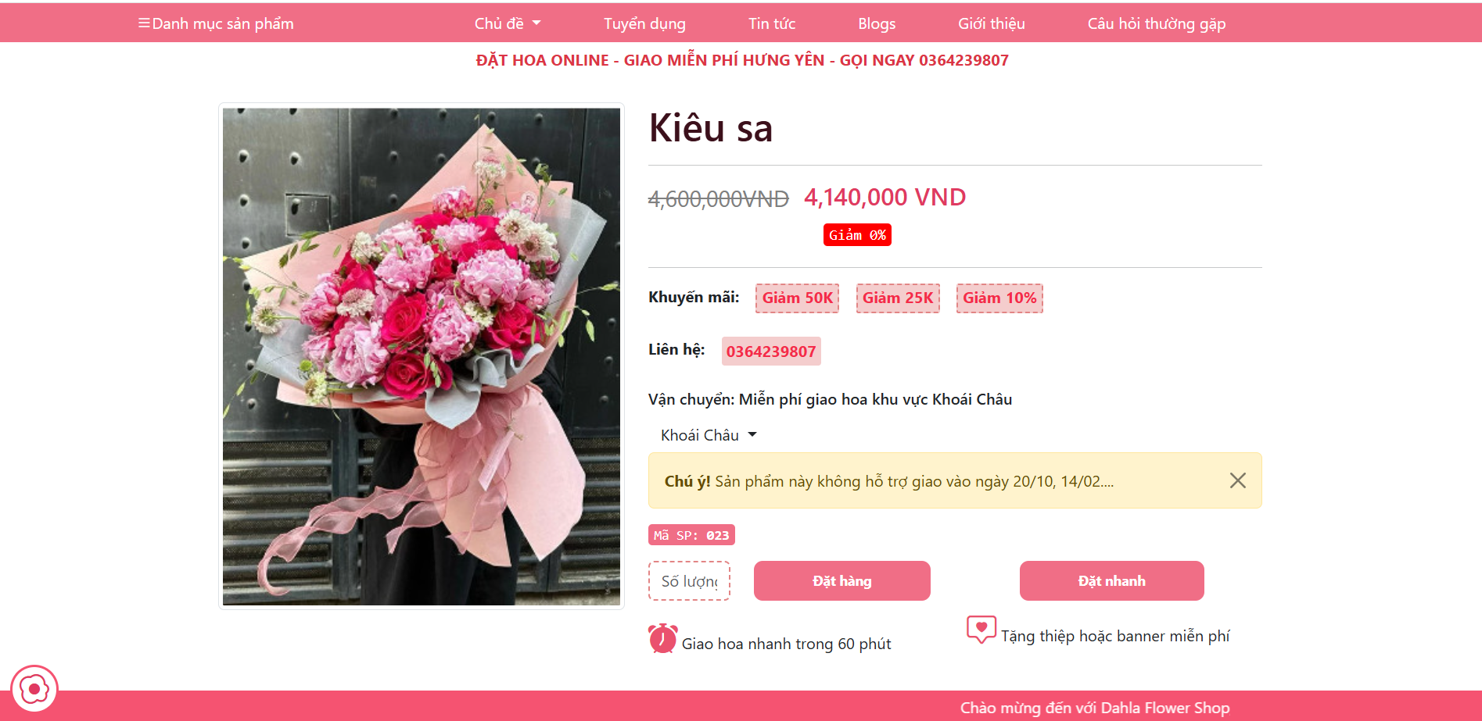
- Đăng ký tài khoản: Người dùng có thể đăng ký tài khoản
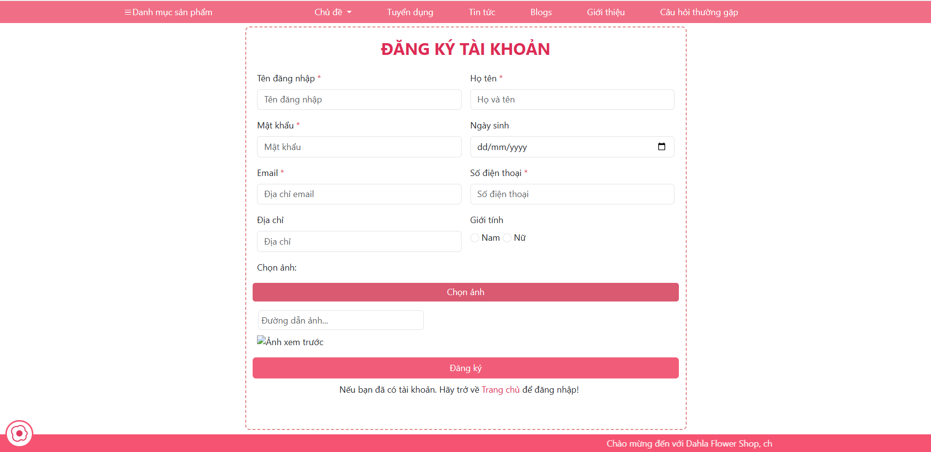
- Xem , thêm, sửa, xoá sản phẩm trong giỏ: Tại trang giỏ hàng người dùng có thể chỉnh sửa giỏ hàng của mình tùy ý theo mong muốn. Tại đây nếu người dùng có được các mã khuyến mại người dùng sẽ có thể áp dụng được vào trong hóa đơn của mình.
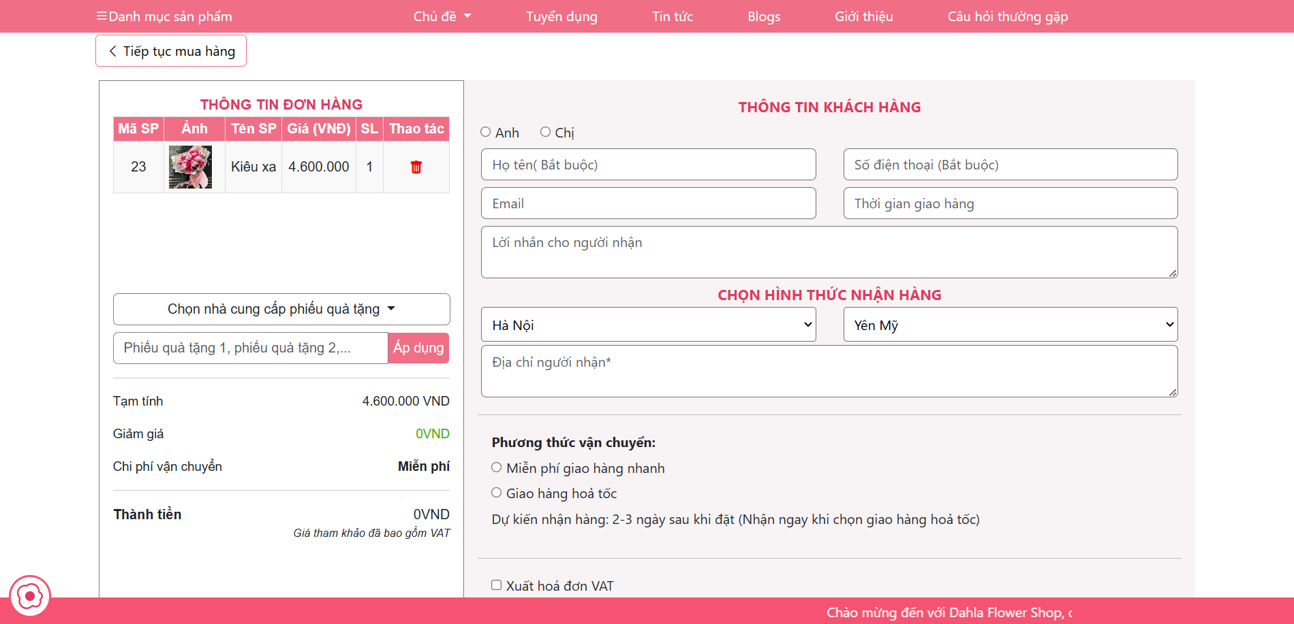
    - Trang chủ
a) Phía font end
- Xây dựng bố cục trang Home bằng các thẻ HTML
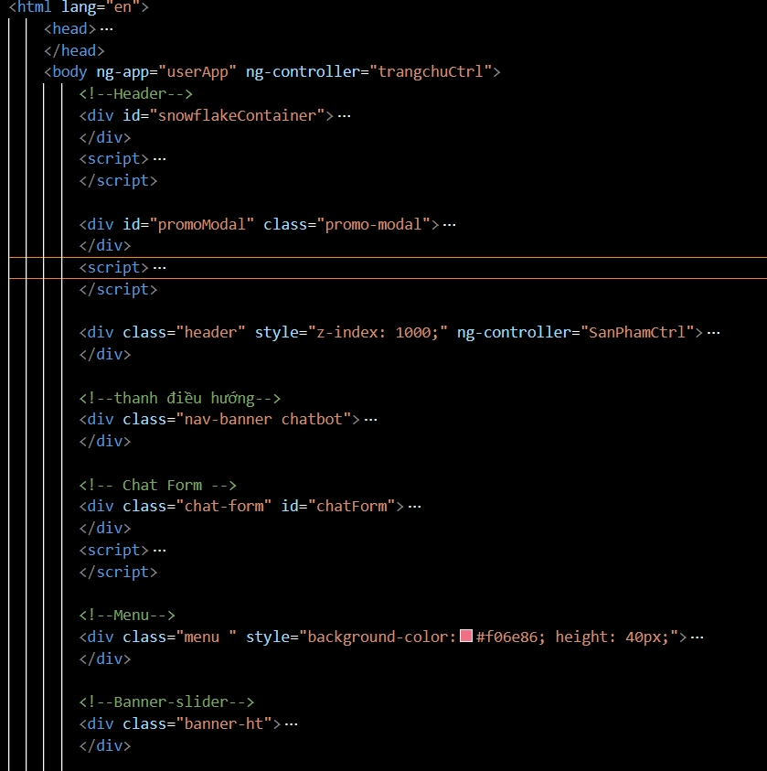
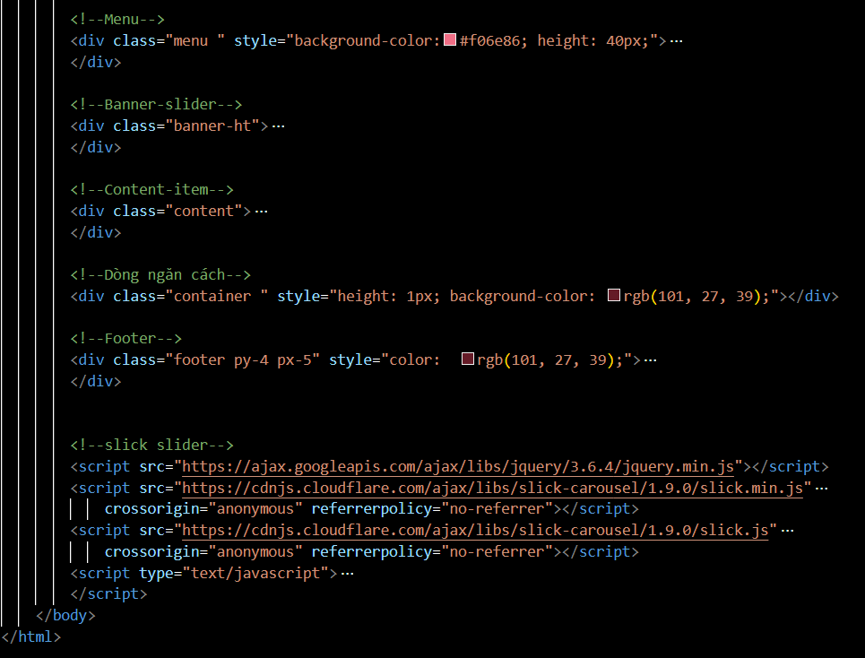
Hình 4. 1 Bố cục HTML thiết kế trang chủ
Về mặt cấu tạo html, trang chủ gồm 2 phần chính là head và body. Phần phần head dùng cặp thẻ <head></head> Phần head là phần cấu hình của một trang web, nơi khai báo các thư viện, link, các thẻ SEO(</meta>).
Phần body gồm các thẻ để tạo nên cấu trúc của trang web dùng cặp thẻ <body></body> Thân trang web (body) lại được chia thành 3 phần header, main,
footer, các thẻ này đều được hỗ trợ trong phiên bản HTML5. Header sử dụng cặp
thẻ <headẻ></headẻ>. Phần này chứa navigation bar (<nav>) và tools bar. Navigation bar là cặp thẻ <nav></nav> bên trong có chứa thẻ <ul></ul> và tập các
thẻ <li></li> để định dạng các phần tử của menu. Tuy nhiên mặc định các thẻ sẽ mặc định sắp xếp theo chiều dọc và các phần tử trong <ul> sẽ có định dạng như margin, padding, và list-style. Như vậy để menu hiển thị theo chiều ngang cần sử
dụng display: flex và list-style: none bỏ đi các định dạng của <ul>.
Bên trong các thẻ <li> còn có các menu con khác các menu con này cũng được định dạng giống như trên. Tuy nhiên chúng sẽ được bổ sung thêm các hậu tố
(pseudo class) “hover” để tạo hiệu ứng xuất hiện các menu con khi trỏ vào từngitem của menu cha. Khi click chuột vào các item, trang web sẽ chuyển hướng, như
vậy bên trong nội dung các thẻ li còn chứa các cặp thẻ <a></a> và thuộc tính href
chứa các đừng dẫn chuyển hướng. Các thẻ <a> được định dạng mặc định là chữ
màu xanh và có gạch chân, để bỏ chúng đi sử dụng 2 thuộc tính là color và textdecoration.
Để có form tìm kiếm, sử dụng cặp thẻ <form></form> với các thuộc tính như method, action. Các component cho người dùng tương tác (thêm, submit) sử dụng thẻ input với thuộc tính type=”text” và thẻ button với thuộc tính type = “submit”. Ở đây, trong trường hợp này sử dụng phương thức get là hợp lý bởi chúng ta chưa có phần backend phía sau hỗ trợ xử lý dữ liệu. Sau khi người dùng thêm từ khoá và nhấn nút submit, trang web sẽ được chuyển hướng theo đường dẫn của thuộc tính action. Sau khi đã chuyển hướng, trên thanh địa chỉ sẽ hiển thị các parameter là tên của các input có trong form. Lấy giá trị của parameter ta sử dung đối tượng URL để thực hiện:
Khi đã có được key ta sử dụng hàm filter để lọc dữ liệu và hiển thị.
Tiếp đến là phần slide show. Slide show được bao được bao bọc bởi các thẻ
vùng “div”. Hình ảnh hiển thị trên slide show nhờ thuộc tính background-image và
giá trị của hình ảnh được quyết định bởi hàm url (). Tuy nhiên nhiều hình ảnh nằm
kề nhau sẽ làm tăng độ rộng của trang web. Như vậy cần bao bọc các thẻ div chứa
hình ảnh này lại bởi một thẻ div khác được gán class “slide show”. Tuy nhiên gói
lại như vậy vẫn chưa xử lý được vấn đề trên, class slide show này cần có thêm
thuộc tính overflow: hidden để ẩn đi các phần xếp kề dư ra. Để slide show có thể di
chuyển, sử dụng javascript để gán và bỏ các class sao cho hợp lý. Các class chứa
những thuộc tính animation đặc trưng của css3 để xử lý: transform: translate, …
Sau slide show là danh sách sản phẩm được bao bọc bởi thẻ div có class là
product-container và để trang web có thể responsive cần gán class là row. Để sản
phẩm có thể hiển thị theo hàng và cột, ta sử dụng cặp thuộc tính display: flex và
flex-wrap: wrap. Đi kèm theo đó mỗi sản phẩm được bao bọc bởi div được gán
class product. Product có các class như col-<number> để có thể responsive.

- Kỹ thuật định dạng bằng CSS
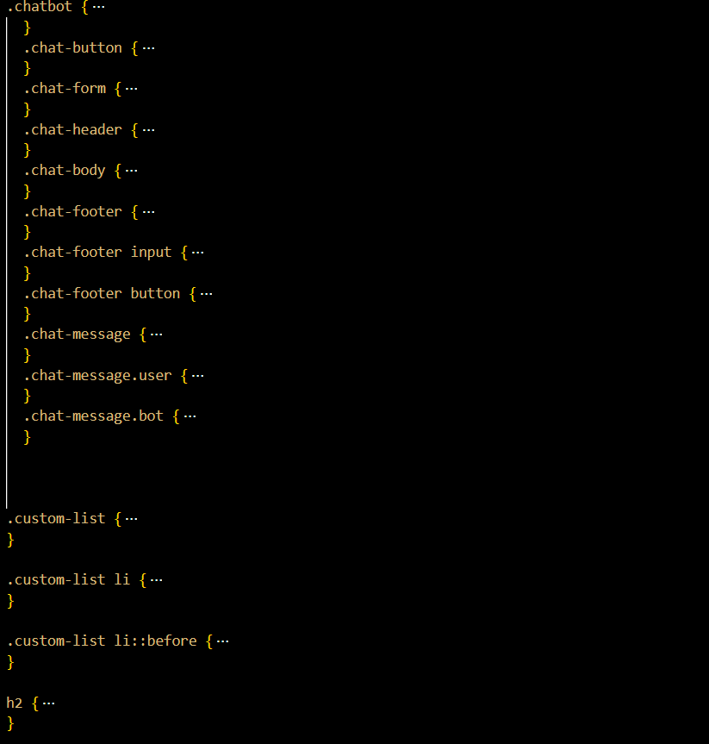
Hình 4. 2 Bố cục CSS thiết kế trang chủ
- Sử dụng Javascript, Jquery, AngularJS để lập trình các chức năng
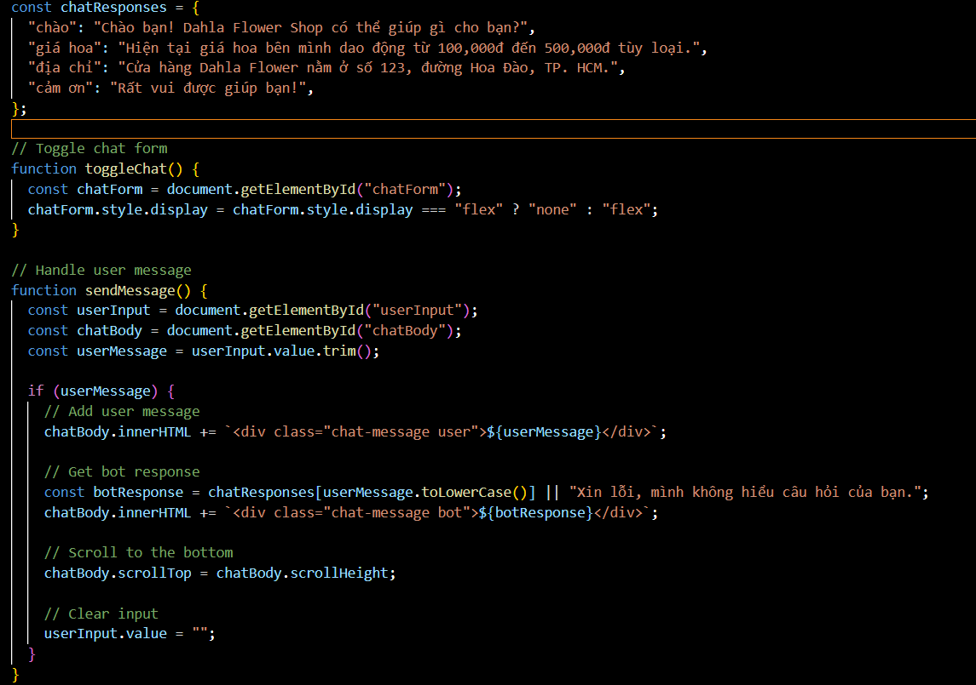
Hình 4. 3 Bố cục js cho ô bot chat
b) Phía backend
- Triển khai các lớp tầng DataAccess
Tầng DataAccess chịu trách nhiệm giao tiếp trực tiếp với cơ sở dữ liệu.
- Cài đặt các phương thức CRUD (Create, Read, Update, Delete) để thao tác dữ liệu.
- Sử dụng ORM (như Entity Framework) hoặc thư viện truy vấn như Dapper.
- Triển khai lớp tầng Bussiness
Tầng Business xử lý logic nghiệp vụ, đảm bảo dữ liệu đúng yêu cầu trước khi gửi về Controller hoặc cập nhật cơ sở dữ liệu.
- Triển khai lớp tầng Controller
Tầng Controller nhận yêu cầu từ View hoặc API, điều hướng xử lý và trả kết quả. Cung cấp các API hoặc Action Method để gọi logic ở tầng Business.
    - Trang Xem Sản phẩm
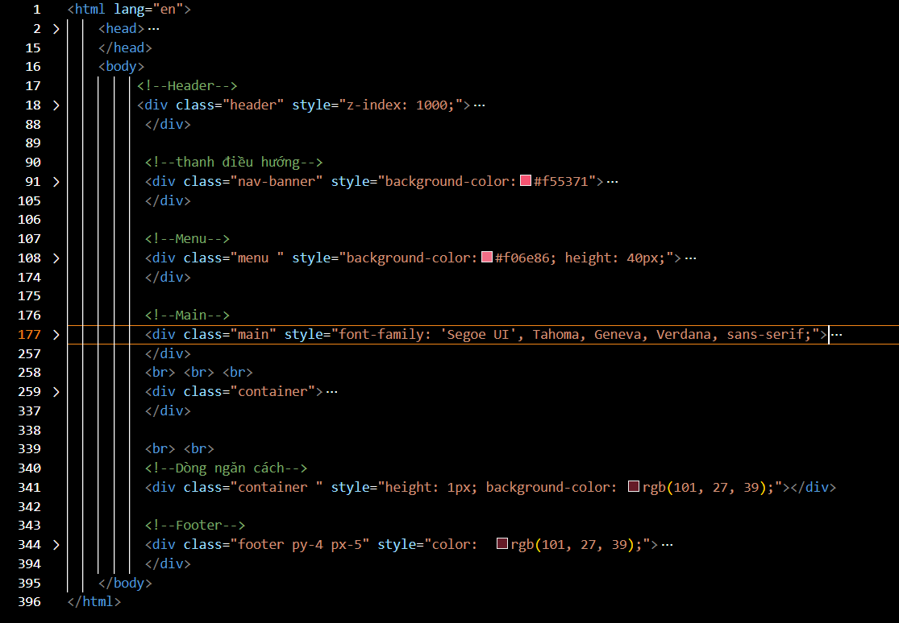
Hình 4. 4 Bố cục trang HTML chi tiết sản phẩm
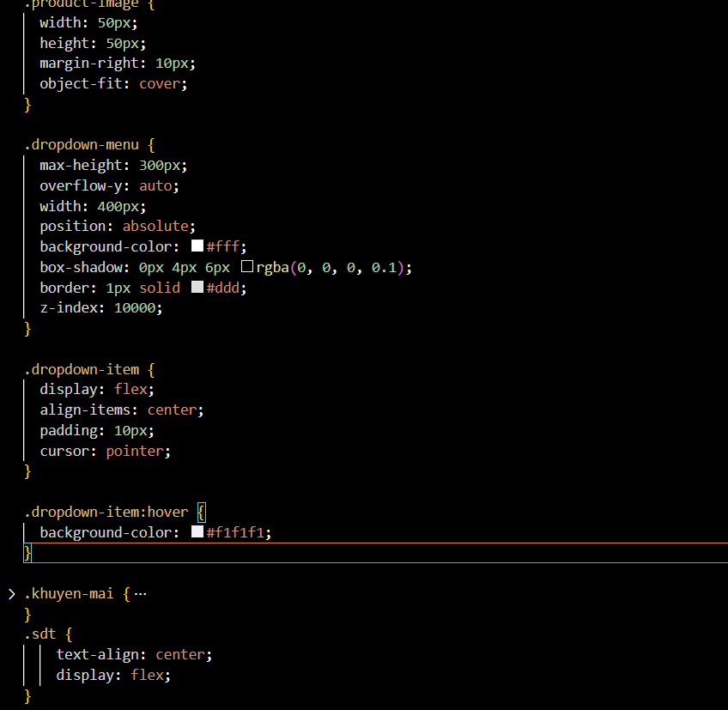
Hình 4. 5 Bố cục CSS trang chi tiết sản phẩm
  - Triển khai các chức năng cho phân hệ quản trị nội dung
- Trang đăng nhập
Hình 4. 6 Giao diện trang đăng nhập
- Trang quản lý danh mục sản phẩm hoa
Hình 4. 7 Giao diện trang quản lý danh mục sản phẩm hoa
Tại đây Admin có thể ấn vào thêm, sửa, xoá và tìm kiếm Danh mục sản phẩm hoa.
- Trang quản lý sản phẩm hoa
Hình 4. 8 Giao diện trang quản lý sản phẩm hoa
Tại đây Admin có thể ấn vào thêm, sửa, xoá và tìm kiếm sản phẩm hoa.
- Trang quản lý người dùng
Hình 4. 9 Giao diện trang quản lý người dùng
Tại đây Admin có thể ấn vào thêm, sửa, xoá và tìm kiếm Người dùng.
- Trang quản lý tài khoản
Hình 4. 10 Giao diện trang quản lý tài khoản
Tại đây Admin có thể ấn vào thêm, sửa, xoá và tìm kiếm tài khoản.
- Trang quản lý hoá đơn
Hình 4. 11 Giao diện trang quản lý hoá đơn
Tại đây Admin có thể ấn vào thêm, sửa, xoá và tìm kiếm hoá đơn.

- Trang quản lý voucher
Hình 4. 12 Giao diện trang quản lý voucher
Tại đây Admin có thể ấn vào thêm, sửa, xoá và tìm kiếm voucher.
  - Kiểm thử và triển khai ứng dụng
    - Kiểm thử
- Đăng nhập thành công
- Input: Tài khoản: admin; Mật khẩu: 123
- Output:
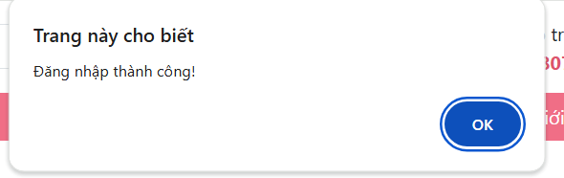
Hình 4. 13 Kết quả của ca kiểm thử đăng nhập thành công
- Đăng nhập sai tài khoản mật khẩu
- Input: Tài khoản: admin, Mật khẩu: ủgbfibe
- Output:
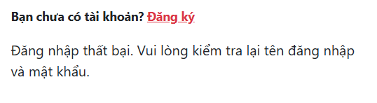
Hình 4. 14 Kết quả kiểm thử đăng nhập không thành công
    - Đóng gói ứng dụng
- Kết hợp Frontend và Backend: Copy thư mục frontend vào thư mục wwwroot của dự án .NET API. Cấu hình API phục vụ file tĩnh.
- Publish ứng dụng:
  - Chạy lệnh publish trong .NET
  - File ứng dụng sẽ được đóng gói tại thư mục ./publish.
- Triển khai lên server: Dùng IIS, Docker, hoặc triển khai lên cloud (Azure, AWS, hoặc Heroku).
    - Triển khai ứng dụng
- Phần cứng:
- Có thể truy cập internet và trình duyệt( Google Chrome, Opera, Brave, Microsoft Edge, Cốc cốc,...)
- Đề xuất RAM: 2GB trở lên
- Đề xuất hệ điều hành: Window 7 trở lên
- Phần mềm: Yêu cầu trình duyệt để có thể truy cập vào hệ thống.

KẾT LUẬN
- Kết quả đạt được
- Hoàn thành được chi tiết các chức năng phân hệ quản trị nội dung.
- Giao diện thân thiện, bắt mắt, bố cục cân đối, màu sắc hài hòa.
- Xử lý được nhiều dữ liệu đầu vào, đầu ra.
- Bố trí được file tệp khoa học, dễ dàng phát hiện cũng như sửa lỗi khi hệ
thống gặp vấn đề.
- Tương tác tốt giữa người dùng và hệ thống.
- Xử lý tốt các điều khiển thao tác đến dữ liệu trong cơ sở dữ liệu, đảm bảo
tính logic.
- Hạn chế của đề tài
Đồ án không tránh khỏi những hạn chế. Đồ án vẫn còn một số chức năng chưa
được triển khai hoặc chưa hoàn thiện đầy đủ. Điều này có thể bao gồm các tính
năng mở rộng, sự tương tác phía người dùng, hoặc các phần mềm hỗ trợ. Ngoài
ra, em nhận thức được những kỹ năng còn thiếu sót, đặc biệt là trong việc phân
tích và thiết kế hệ thống. Điều này đã tạo ra một số thách thức trong quá trình
triển khai và duy trì sản phẩm.
- Hướng phát triển của đề tài
Để giải quyết những hạn chế này, hướng phát triển của đề tài có thể tập trung
vào nâng cấp sản phẩm bằng cách triển khai các chức năng chưa hoàn thiện, tối
ưu hóa trải nghiệm người dùng, và tích hợp các công nghệ mới. Ngoài ra, việc
nâng cao kỹ năng phân tích và thiết kế hệ thống thông qua việc tham gia vào
các dự án thực tế hoặc theo học các khóa đào tạo chuyên sâu sẽ giúp em cải thiện khả năng quản lý và triển khai dự án website một cách hiệu quả hơn trong
tương lai.

TÀI LIỆU THAM KHẢO
- CNTT, K ,(2012). Cơ sở dữ liệu, Hưng Yên
- CNTT, K(2009). Phân tích thiết kế phần mềm
- CNTT, giáo trình Thiết kế HTML bản: Đại học SPKT Hưng yên
- CNTT, giáo trình Lập trình C# và .NET Framework: Đại học SPKT Hưng Yên

